内存工具接口文档

使用说明：
- 环境：jdk11
- 修改application.properties文件里，jcmd.path的路径
- 启动命令：
java --add-modules jdk.attach --add-exports jdk.attach/sun.tools.attach=ALL-UNNAMED -jar monitor-0.0.1-SNAPSHOT.jar

获取pid进程概述信息
接口url | 请求方式 | 参数 | 参数说明 | 是否必传
http://localhost:8099/cvm/overview/getLocalOverview?pid=80682 | get | (String)pid | 进程的pid | 是

返回字段说明
字段名 | 说明
host_ip | ip地址
system_properties | 系统属性
jvm_name | jvm名
java_home | java路径
os_version | 系统版本
java_version | java版本
os_arch | 系统架构
os_name | 系统名
pid | 进程id
main_class | 主类
jvm_version | jvm版本
jvm_args | jvm参数

postman示例：
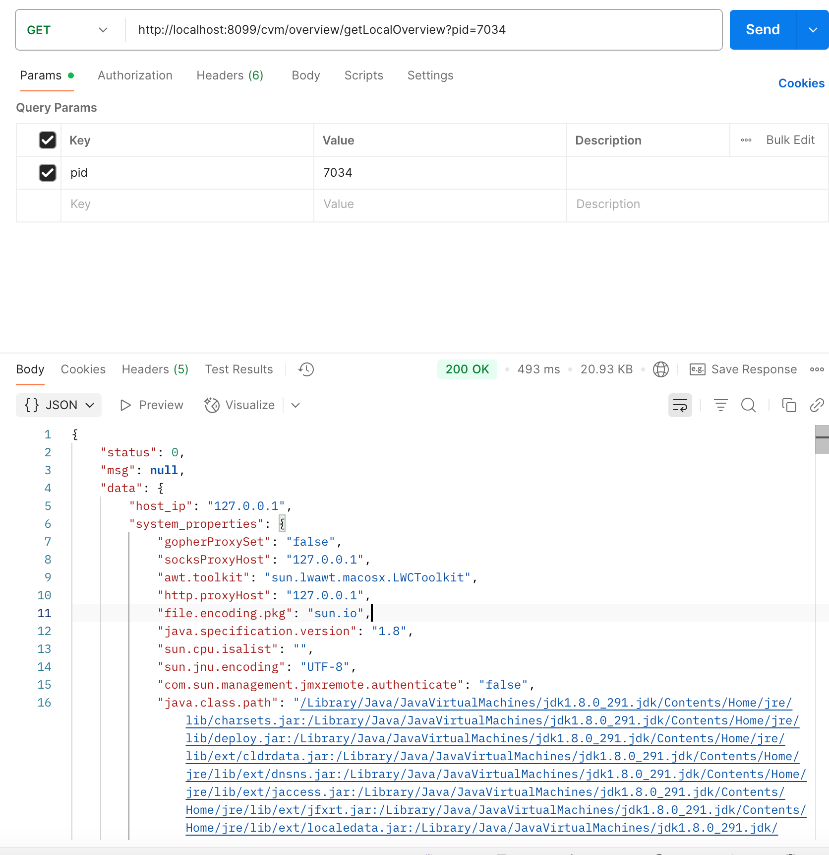

获取pid进程监视信息
接口url | 请求方式 | 参数 | 参数说明 | 是否必传
http://localhost:8099/cvm/monitor/start?pid=7034 | get | (String)pid | 进程的pid | 是

返回字段说明
字段名 | 子字段 | 说明
daemon_thread_count | / | 当前守护线程数量
heap_memory | / | 堆内存使用情况
 | init | 初始大小
 | used | 已用
 | committed | 承诺大小
 | max | 最大可用
non_heap_memory |  | 非堆内存使用情况
 | init | 初始大小
 | used | 已用
 | committed | 承诺大小
 | max | 最大可用
uptime_ms | / | JVM 启动时间，单位毫秒（JVM 运行时长）
loaded_class_count | / | 当前已加载类的数量
process_cpu_load | / | 当前 JVM 进程 CPU 使用率
system_cpu_load | / | 系统整体 CPU 使用率
thread_count | / | 当前活动线程总数

postman示例：
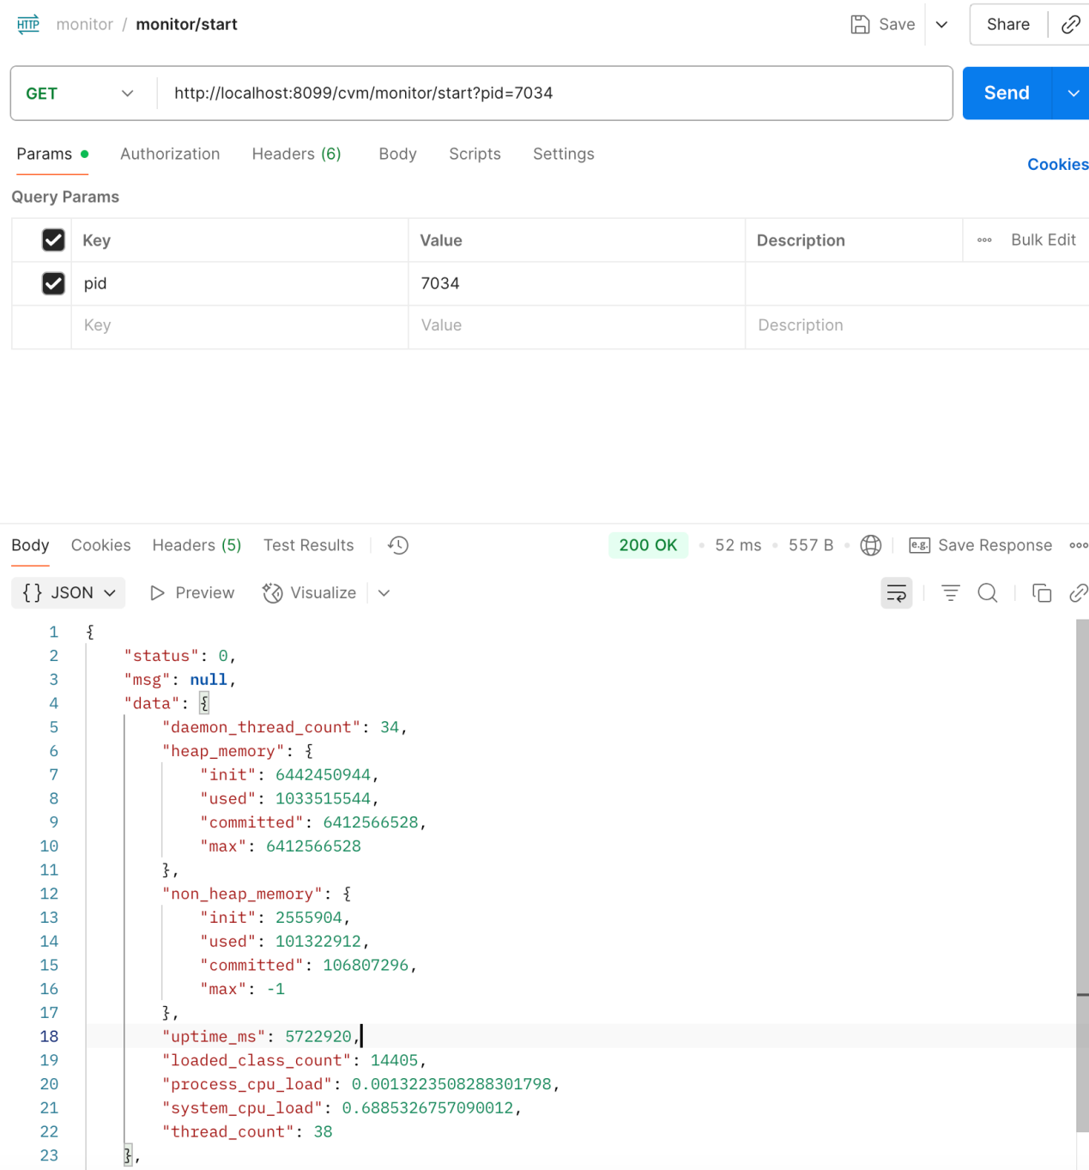

获取进程列表
接口url | 请求方式 | 参数 | 参数说明 | 是否必传
http://localhost:8099/cvm/overview/getProcesses | get | 无 | / | /

返回字段说明
字段名 | 说明
pid | 进程pid
displayName | 展示名称
javaHome | java home
mainArgs | 主要参数
mainClass | 主类
jvmArgs | jvm参数
command | 命令
startTime | 开始时间

postman示例：
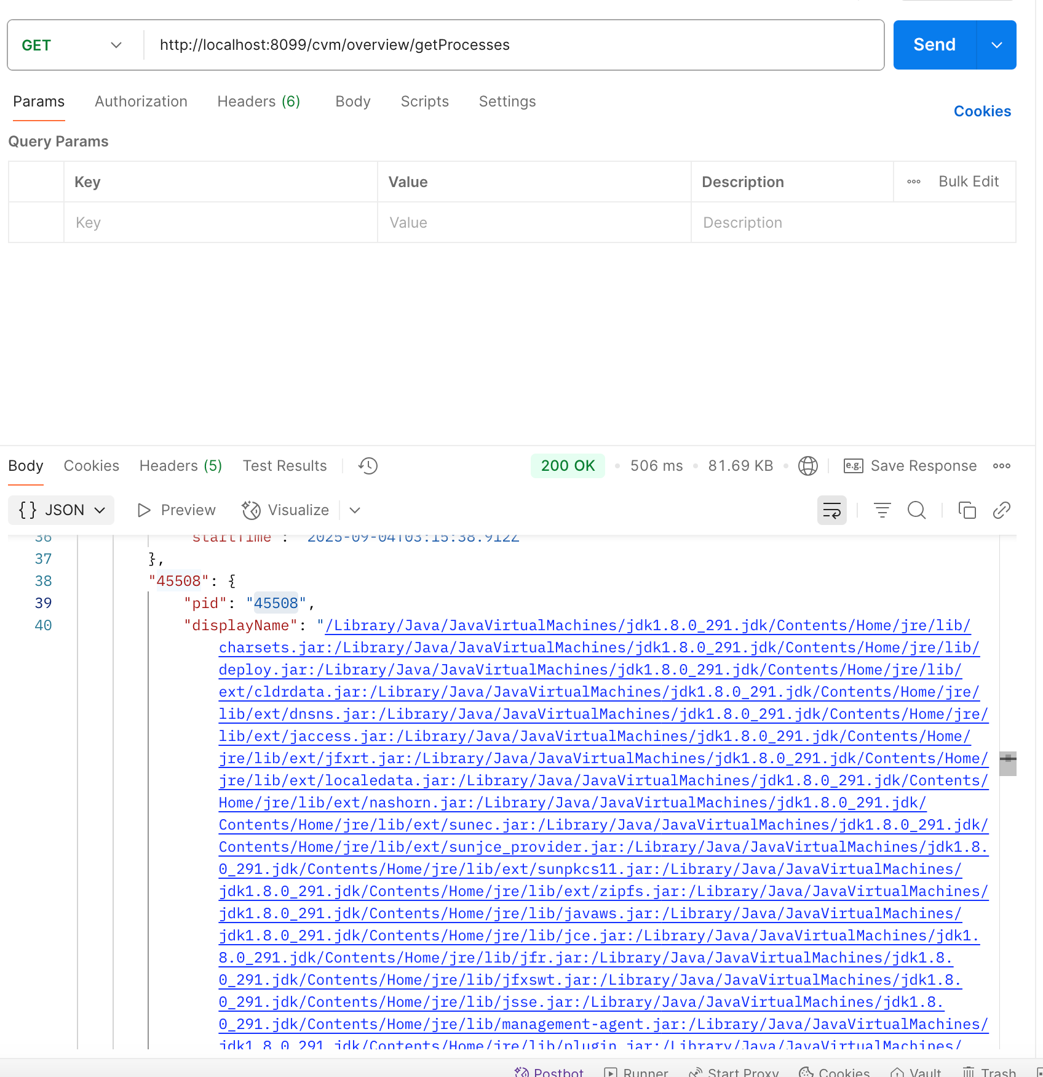

获取pid线程列表
接口url | 请求方式 | 参数 | 参数说明 | 是否必传
http://localhost:8099/cvm/thread/monitorThreads?pid=36352 | get | (String)pid | 进程pid | 是

返回字段说明
字段名 | 说明
liveThreads | 存活的线程数
daemonThreads | 守护的线程数
peakThreads | 峰值线程数
totalStartedThreads | 启动的总线程数
stateDistributionPercent | 线程状态占比
sampleMillis | 采样间隔
cpuProcessor | 可用的处理器数
threadName | 线程名
threadState | 线程状态
blockedCount | 线程进入 BLOCKED 状态的总次数
waitedCount | 线程处于 WAITING 或 TIMED_WAITING 状态的总次数
blockedTimeMs | 线程进入 BLOCKED 状态的大致累积经过时间（以毫秒为单位）
waitedTimeMs | 线程处于 WAITING 或 TIMED_WAITING 状态的大致累积经过时间（以毫秒为单位）
cpuTimeDeltaMs | cpu 时间增量
cpuPercent | cpu占比
daemon | 是否是守护线程

postman示例：
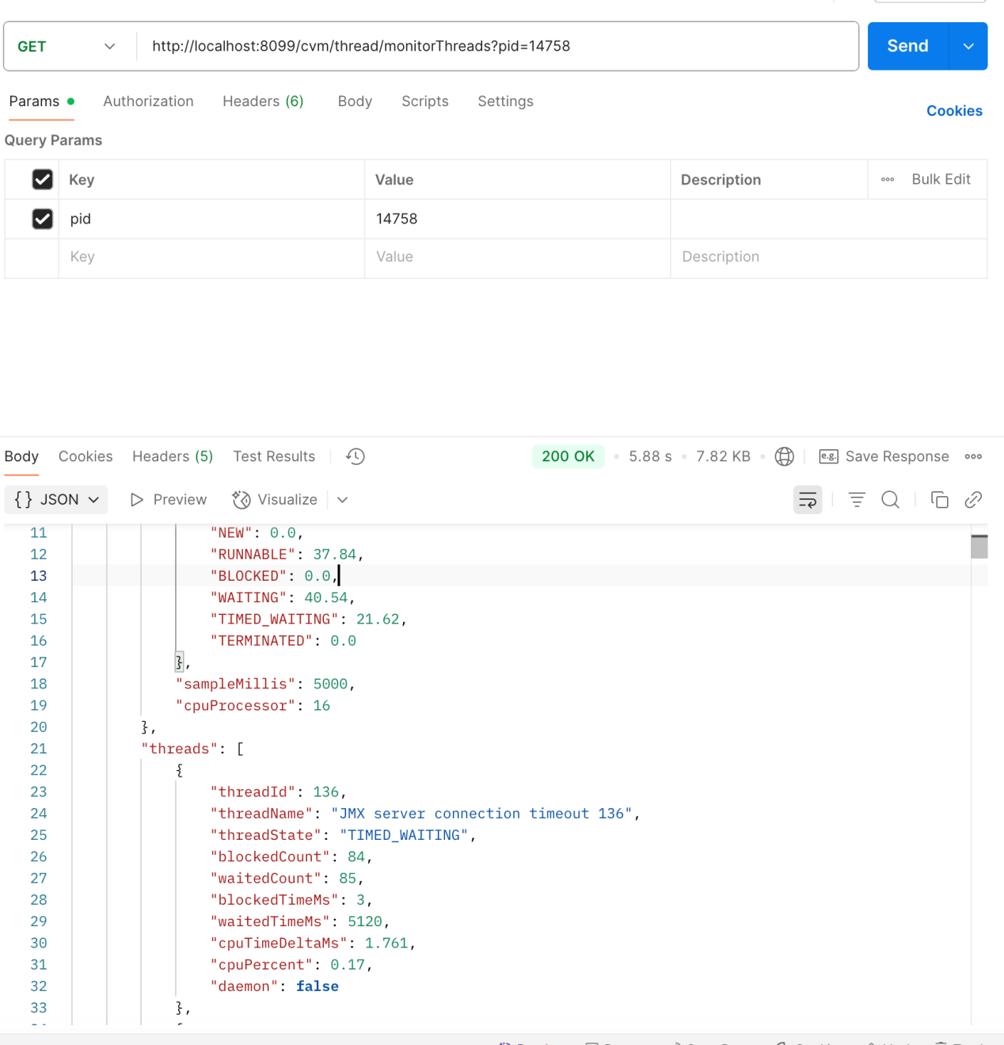

获取pid线程分析Tree（死锁等信息）
接口url | 请求方式 | 参数 | 参数说明 | 是否必传
http://localhost:8099/cvm/thread/getThreadTree?pid=45508 | get | (String)pid | 进程pid | 是

返回字段说明
字段名 | 说明
totalThreads | 线程总数
deadlockedCount | 死锁线程数
normalCount | 正常线程数
deadlockedThreads | 死锁线程列表
normalThreads | 正常线程列表
threadName | 线程名称
state | 线程状态
waitingLock | 正在等待的锁
ownedLocks | 当前线程持有的锁
deadlocked | 是否死锁
stackTrace | 栈追踪

postman示例：
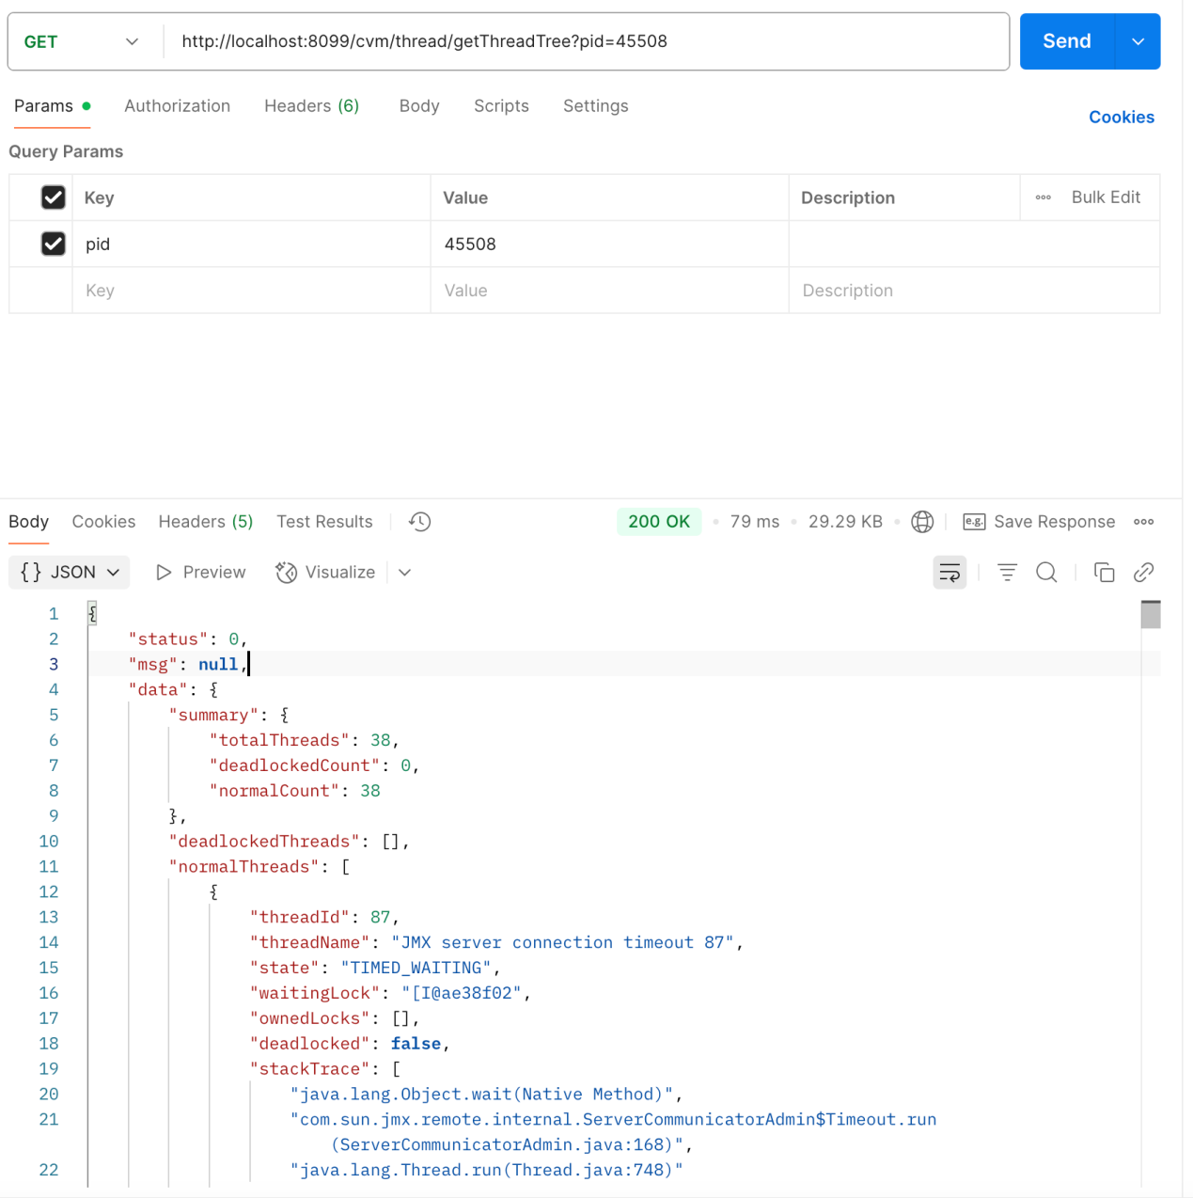

获取pid线程dump信息
接口url | 请求方式 | 参数 | 参数说明 | 是否必传
http://localhost:8099/cvm/thread/dump?pid=14758 | get | (String)pid | 进程pid | 是

返回字段说明
data为栈的信息

postman示例：
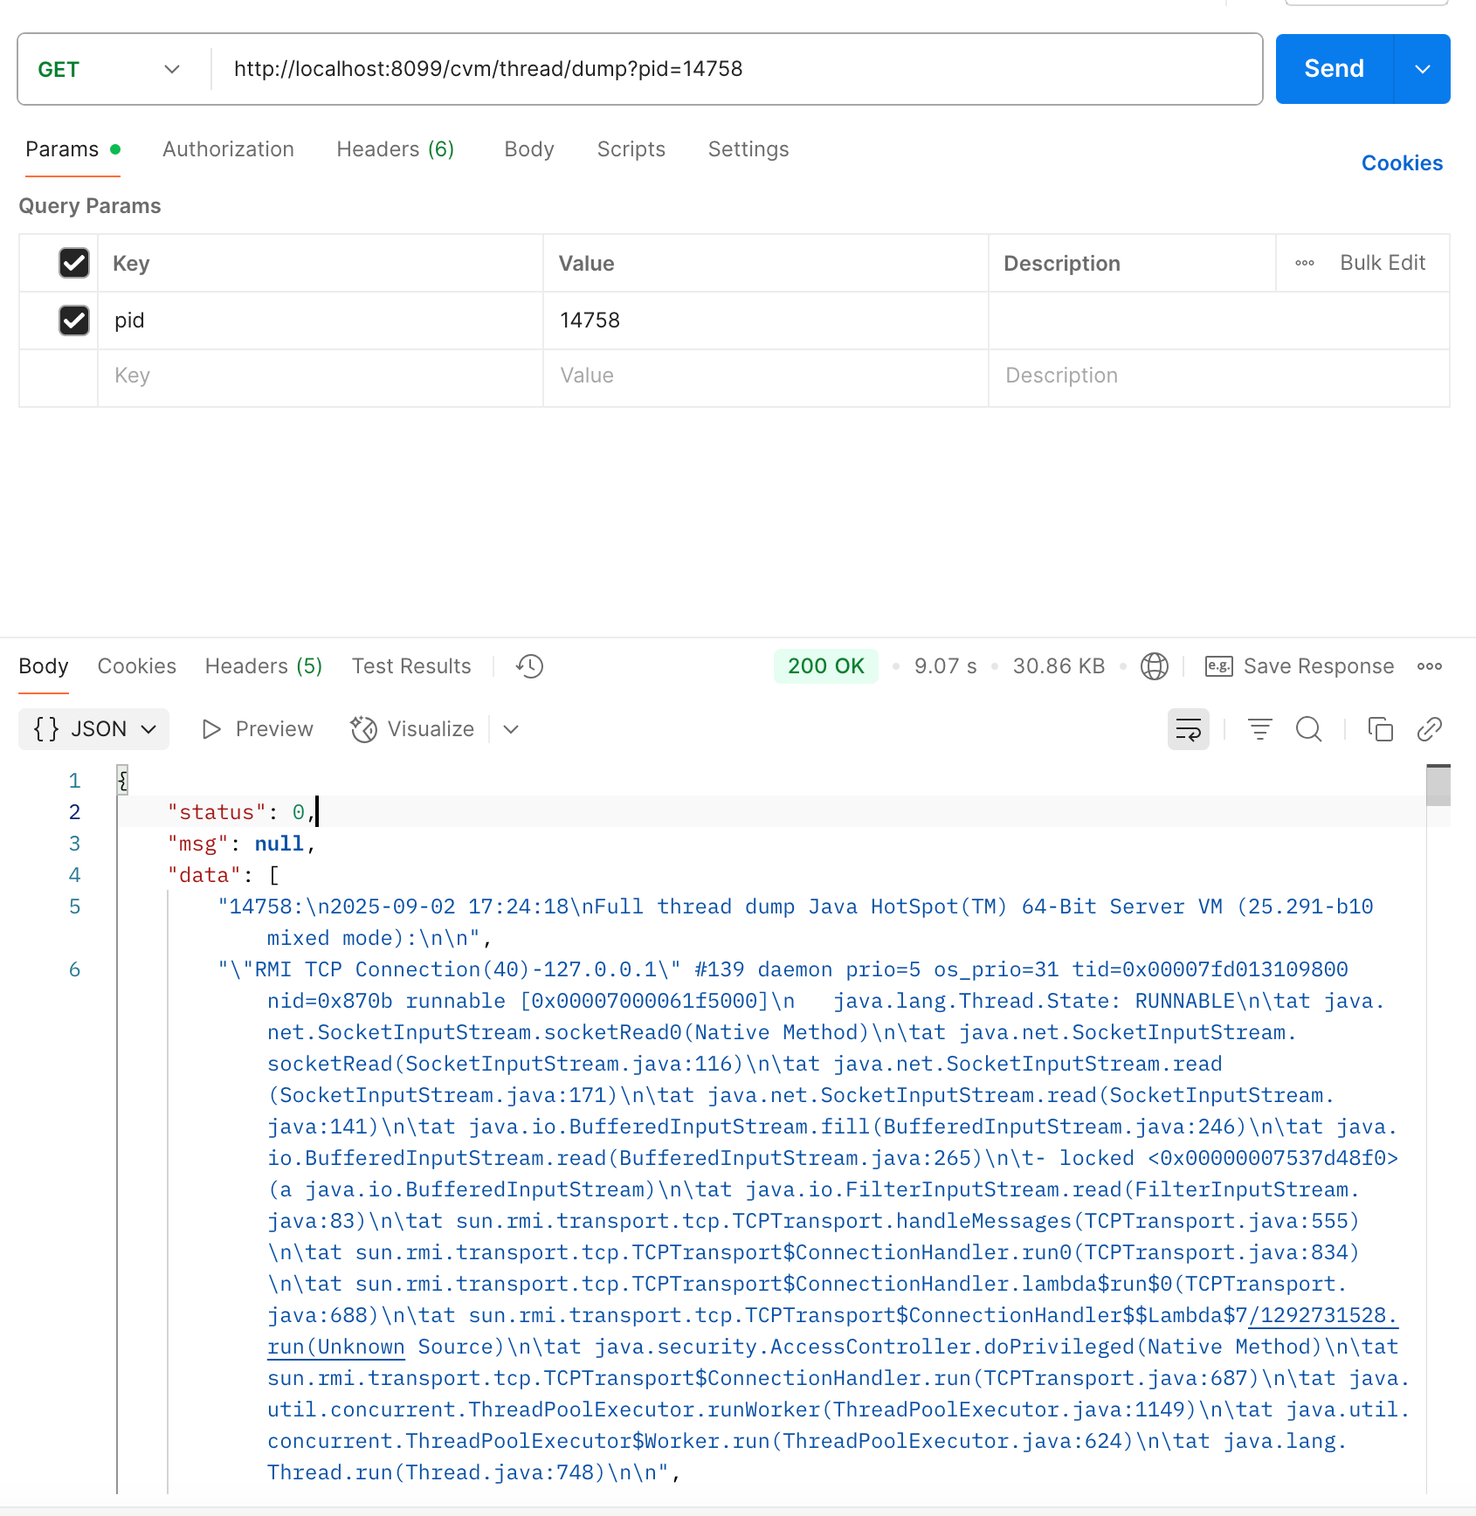

开始pid进程cpu分析
接口url | 请求方式 | 参数 | 参数说明 | 是否必传
http://localhost:8099/cvm/cpu/start?pid=52255&filterType=include&filter=jdbc,IO&refreshPeriod=10000 | post | (String)pid | 进程pid | 是
 |  | (String)filter | 场景过滤 | 否
 |  | (String)filterType  (include/exclude) | 过滤类型 | 否
 |  | (long)refreshPeriod | 监控返回频率(ms) | 否

postman示例：
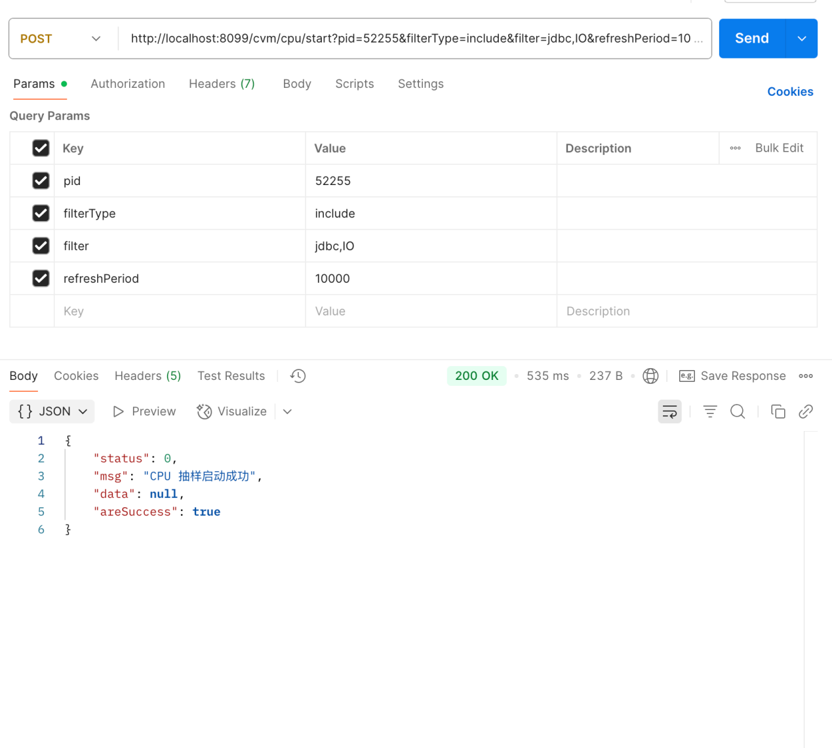

获取pid进程cpu分析数据
接口url | 请求方式 | 参数 | 参数说明 | 是否必传
http://localhost:8099/cvm/cpu/stream?pid=52255&refreshPeriod=5000 | get | (String)pid | 进程pid | 是

返回字段说明
字段名 | 说明
method | 方法
selfTimeMs | 自用时间
selfTimePercent | 自用时间占比
totalTimeMs | 总时间
config | 配置
packageFilters | 过滤的类名
filterType | 过滤类型
samplingPeriod | 采样间隔
refreshPeriod | 数据返回频率

postman示例：
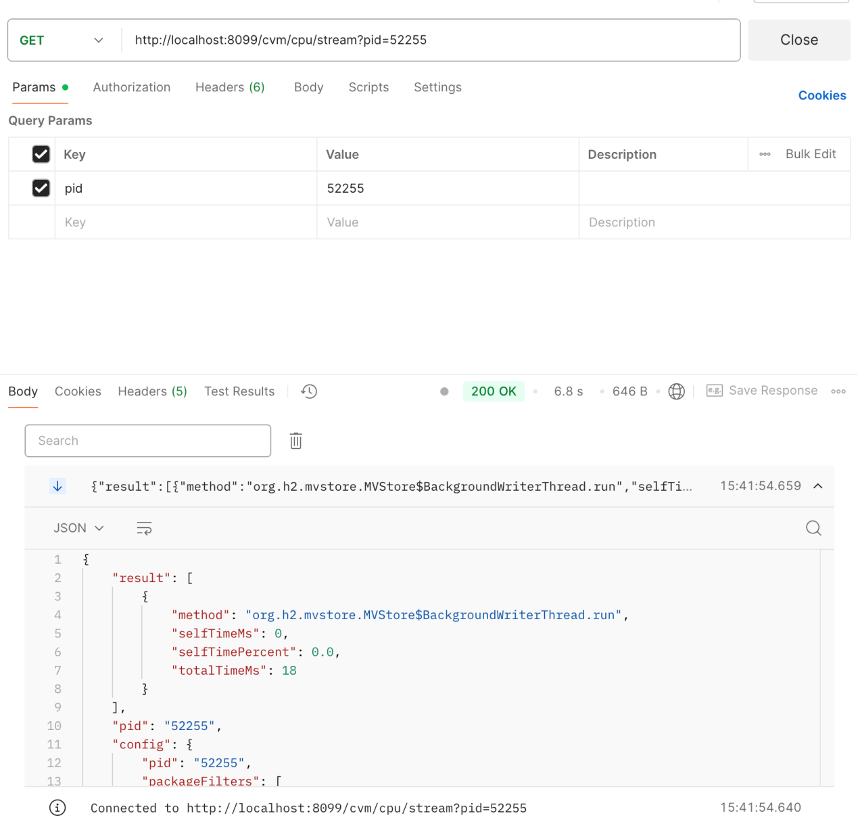

停止pid进程cpu分析
接口url | 请求方式 | 参数 | 参数说明 | 是否必传
http://localhost:8099/cvm/cpu/stop?pid=52255 | post | (String)pid | 进程pid | 是

postman示例：
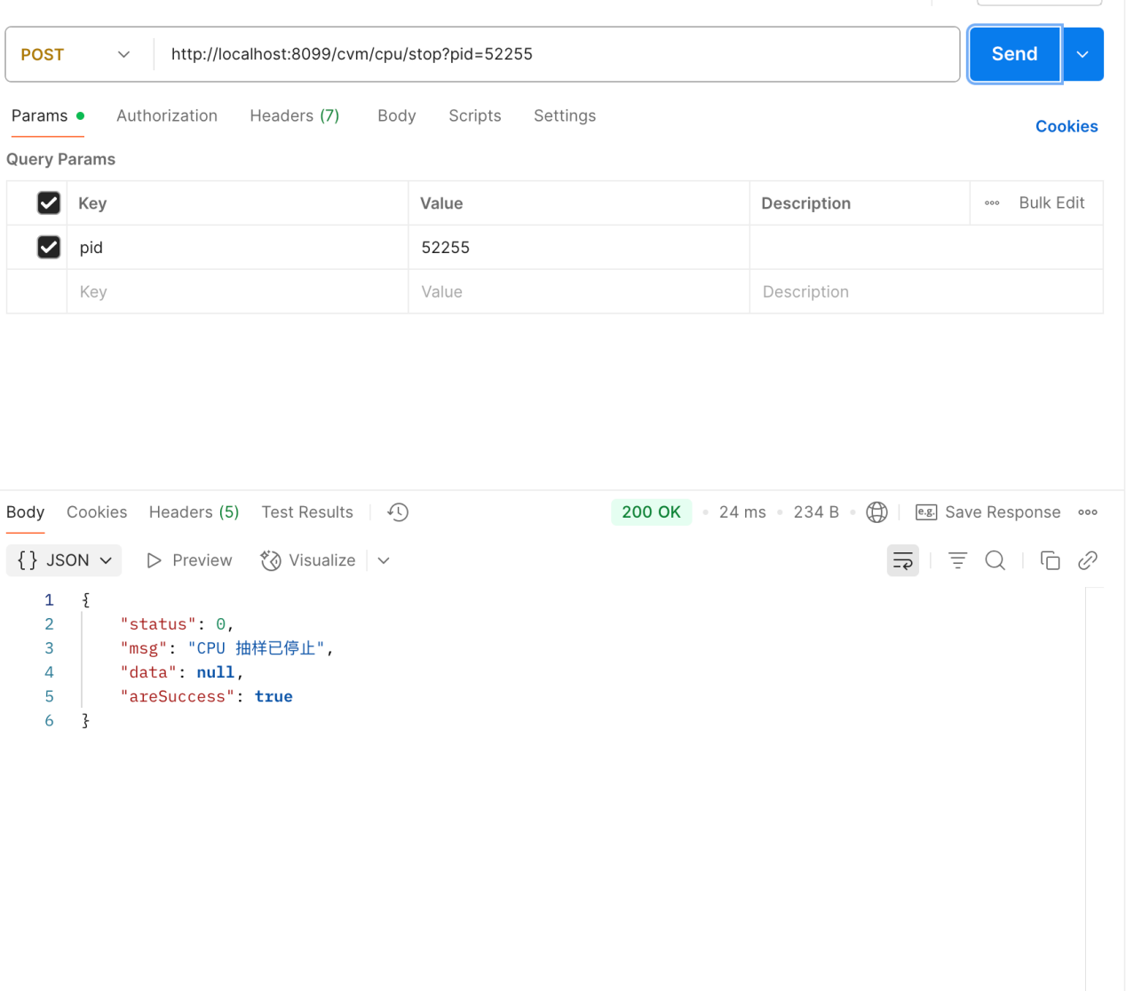

开始pid进程内存分析

接口url | 请求方式 | 参数 | 参数说明 | 是否必传
http://localhost:8099/cvm/memory/start?pid=45508&refresh=5000&filter=jdbc&filterType=include | post | (String)pid | 进程pid | 是
 |  | (String)filter | 场景过滤 | 否
 |  | (String)filterType  (include/exclude) | 过滤类型 | 否
 |  | (long)refreshPeriod | 监控返回频率(ms) | 否

postman示例：
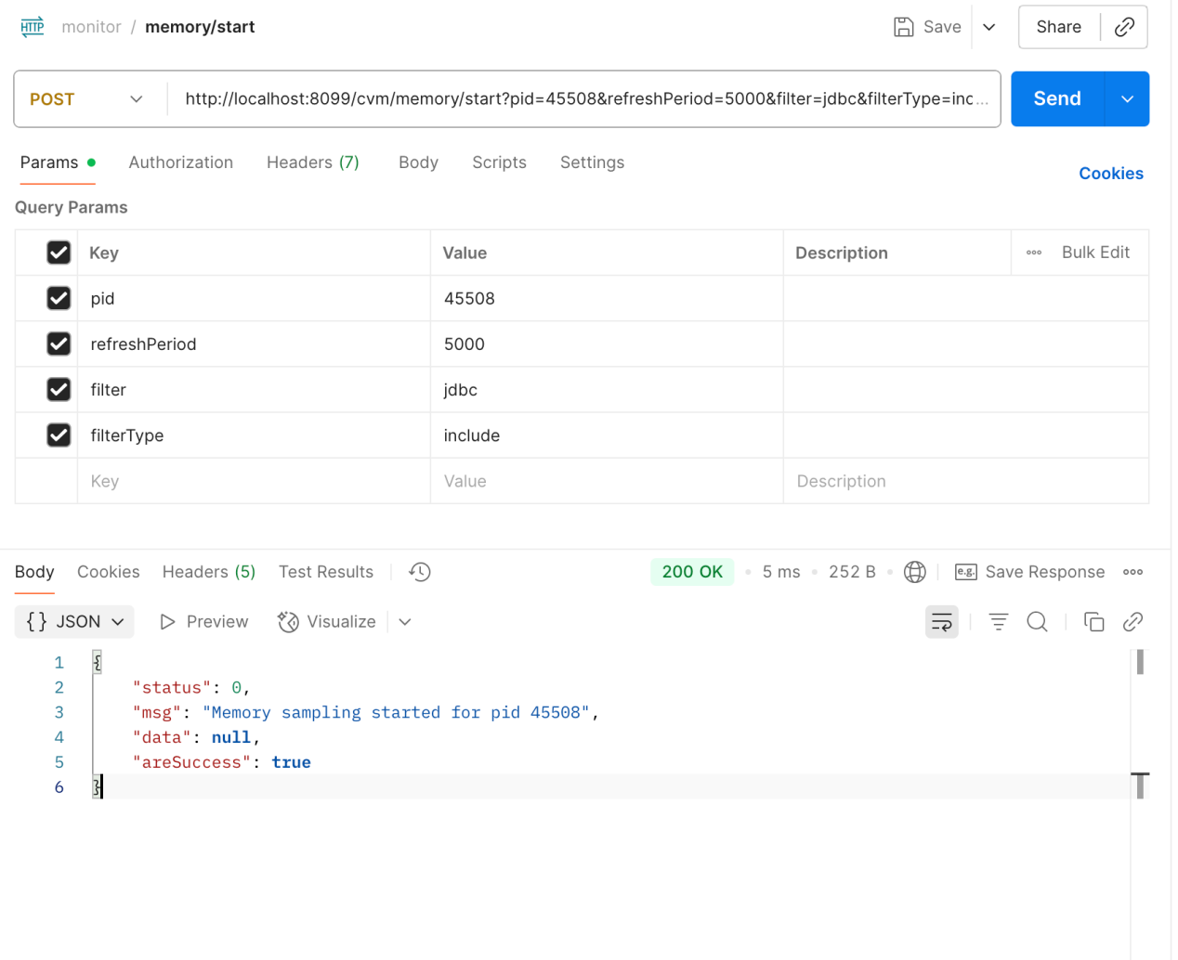

获取pid进程内存分析数据
接口url | 请求方式 | 参数 | 参数说明 | 是否必传
http://localhost:8099/cvm/memory/stream?pid=36352 | get | (String)pid | 进程pid | 是

返回字段说明
字段名 | 说明
totalClasses | 类总数
totalInstances | 实例总数
totalBytes | 字节总数
bytesPercent | 字节占比
className | 类名
instances | 实例数
bytes | 字节数
instancePercent | 实例占比

postman示例：
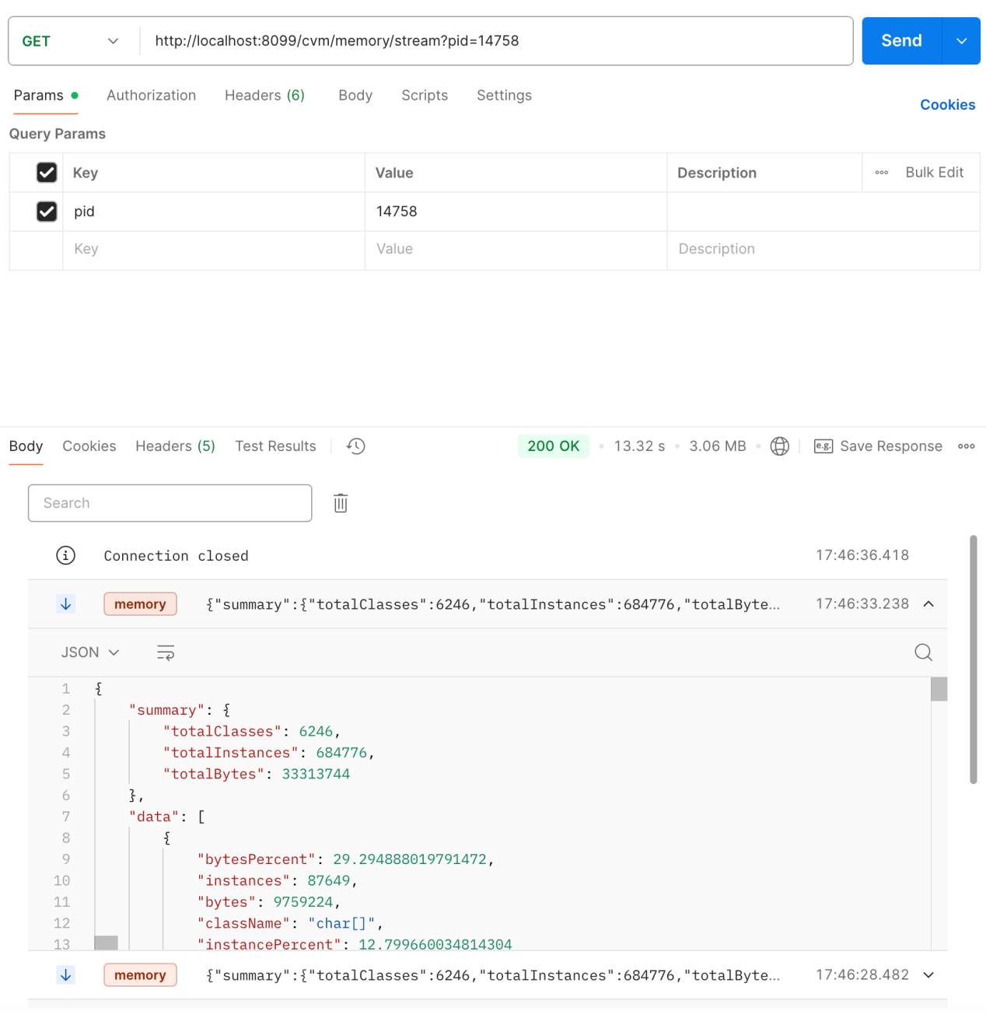

停止pid进程内存分析
接口url | 请求方式 | 参数 | 参数说明 | 是否必传
http://localhost:8099/cvm/memory/stop?pid=14758 | post | (String)pid | 进程pid | 是

postman示例：
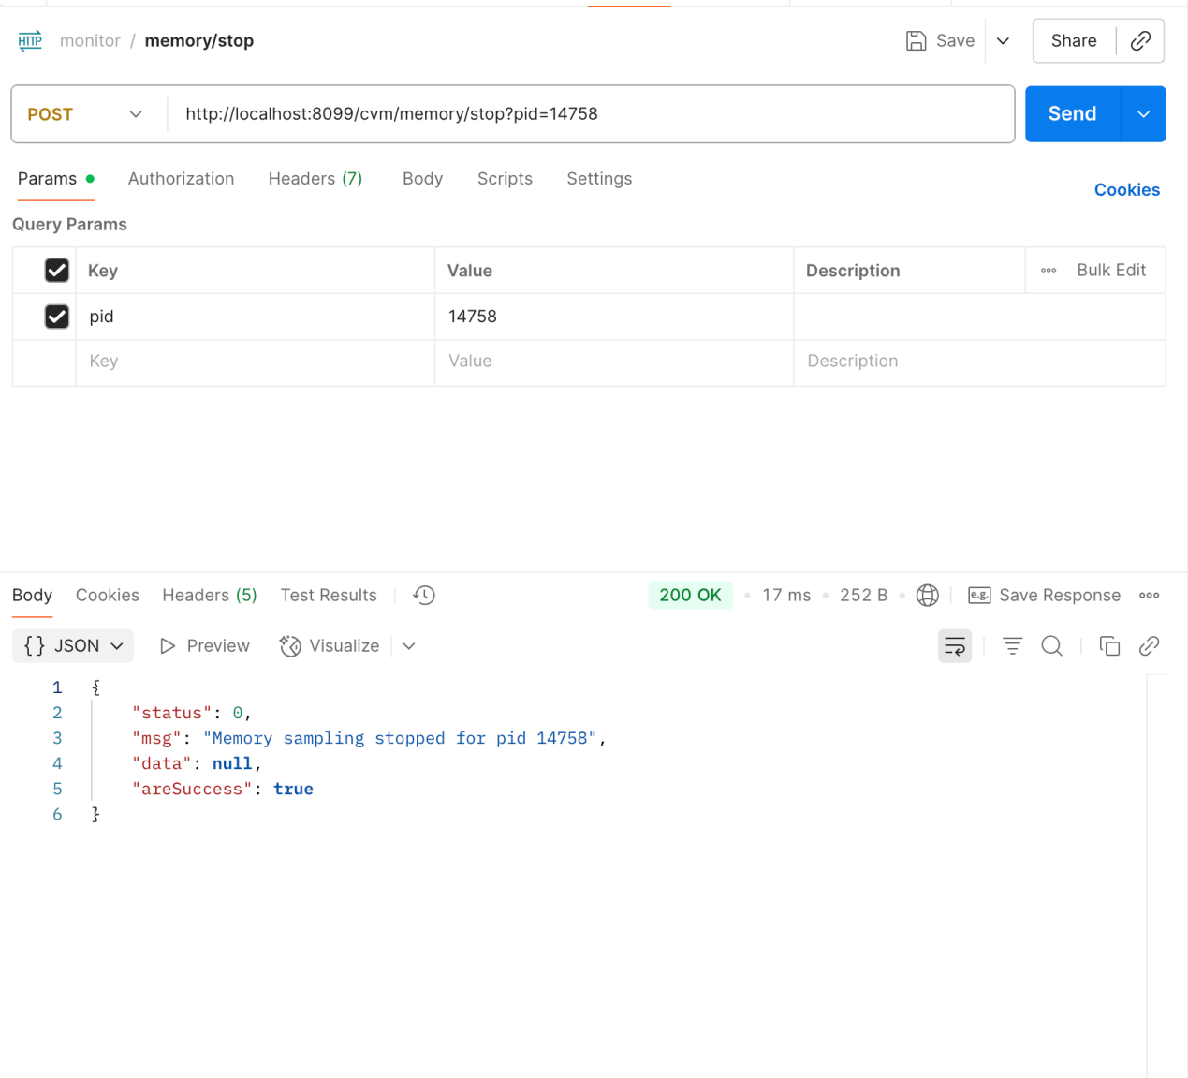

导出指定pid进程的heapdump文件
接口url | 请求方式 | 参数 | 参数说明 | 是否必传
http://localhost:8099/cvm/heapdump/generate?pid=1545&output=/Users/yc/Tool/614/test | post | (String)pid | 进程pid | 是
 |  | (String)output | 输出路径 | 是

postman示例：
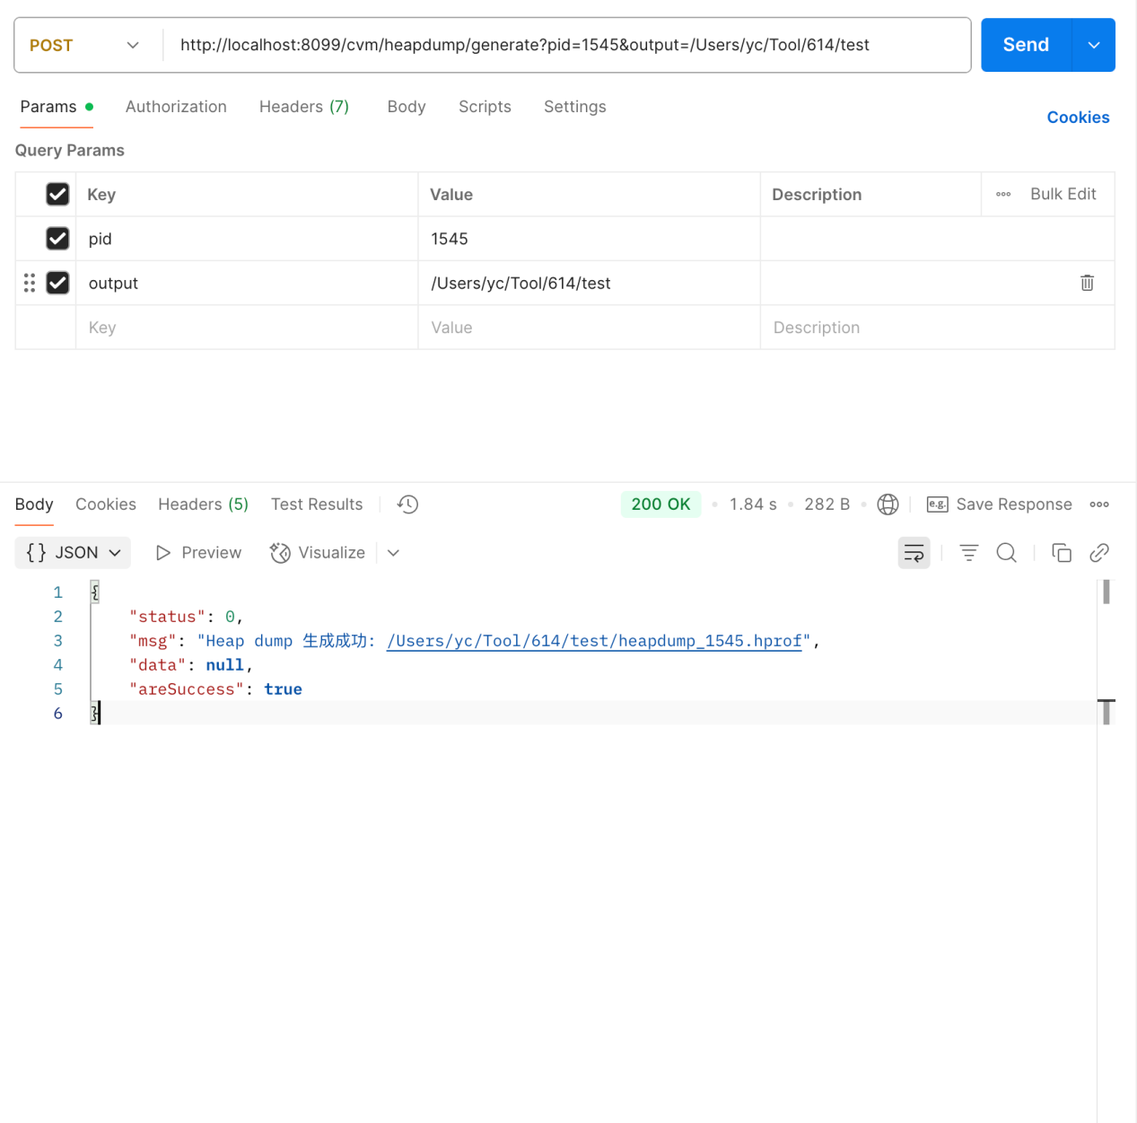

内存泄漏分析
接口url | 请求方式 | 参数 | 参数说明 | 是否必传
http://localhost:8099/cvm/heapdump/analyse?filePath=/Users/yc/Tool/614/test/heapdump_1545.hprof | get | filePath | hprof文件路径 | 是

postman示例：
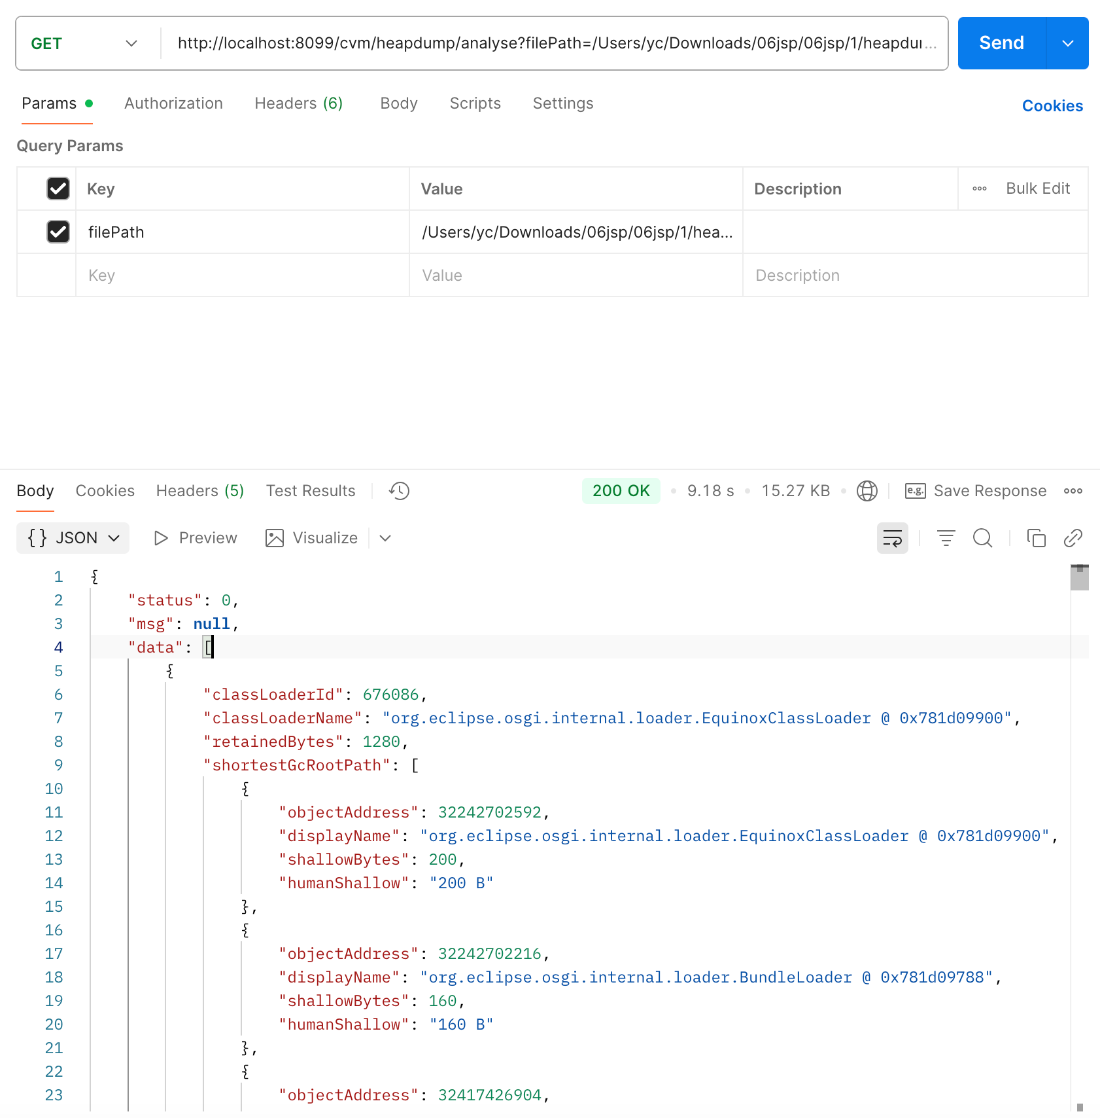

获取GC监控
接口url | 请求方式 | 参数 | 参数说明 | 是否必传
http://localhost:8099/cvm/gc/getGC?pid=52255 | get | (String)pid | 进程pid | 是

返回字段说明
字段名 | 说明
gcCollectors | gc集合
name | gc名称
collectionCount | GC执行次数
collectionTime | GC总耗时（ms）
nonHeapMemoryUsage | 堆内存使用情况（字节）
heapMemoryUsage | 非堆内存使用情况（字节）
init | JVM 初始化分配的内存大小（字节）
used | 当前使用的内存（字节）
committed | JVM 已承诺可用的内存（操作系统已保证可用）（字节）
max | 可用的最大内存（-1 表示未定义）（字节）

postman示例：
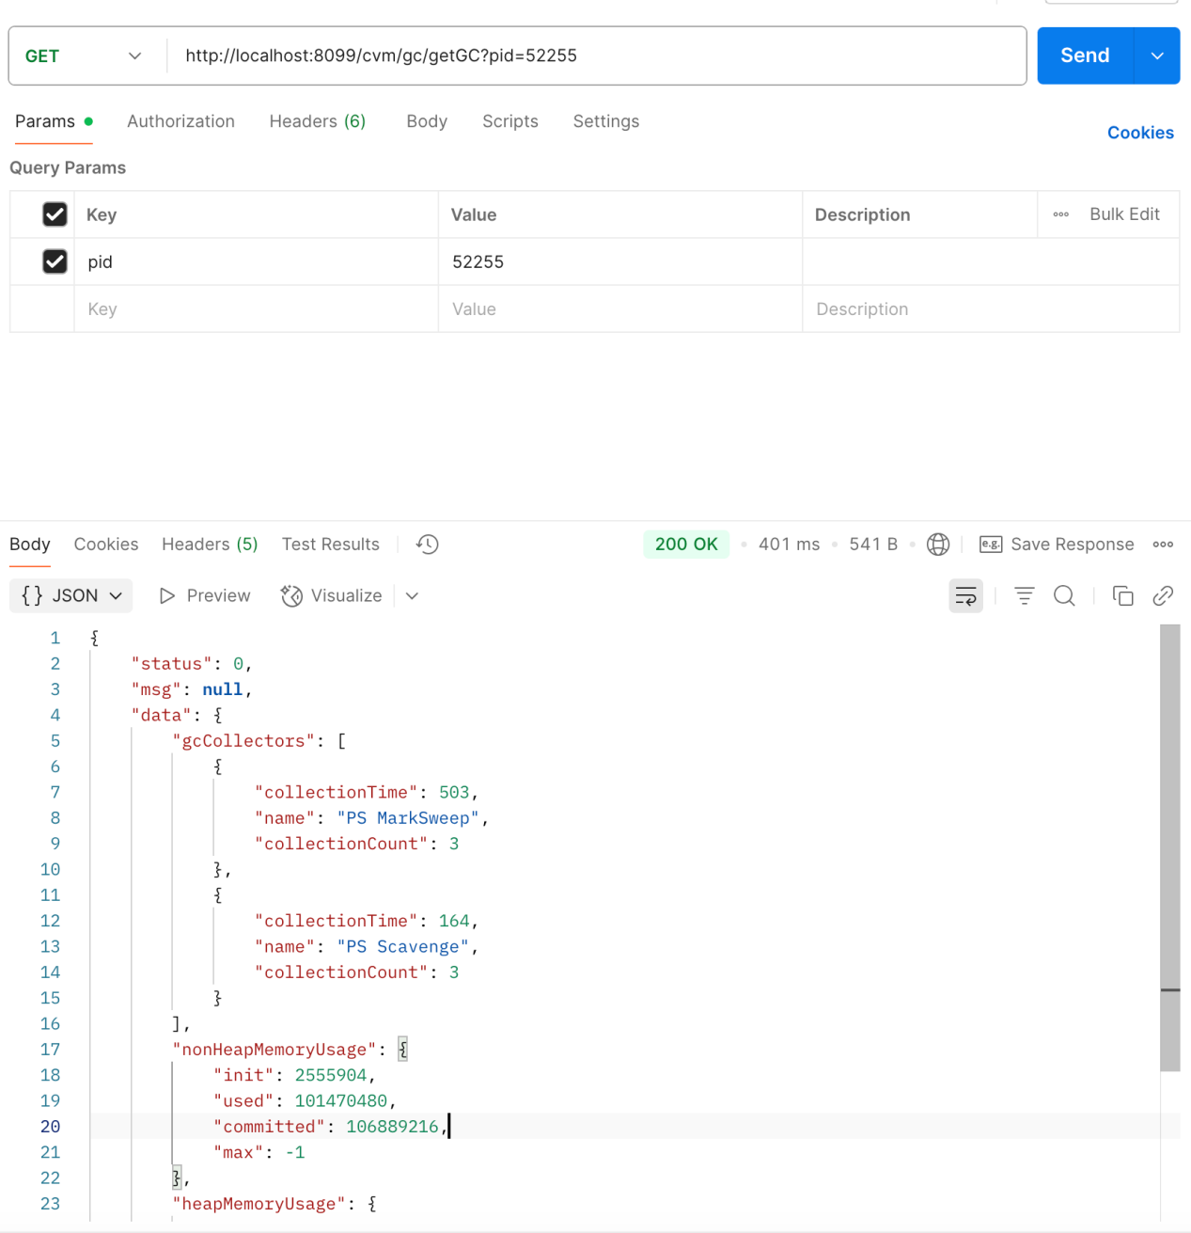

获取场景配置
接口url | 请求方式 | 参数 | 参数说明 | 是否必传
http://localhost:8099/cvm/config/getConfig | get | / | / | /

postman示例：
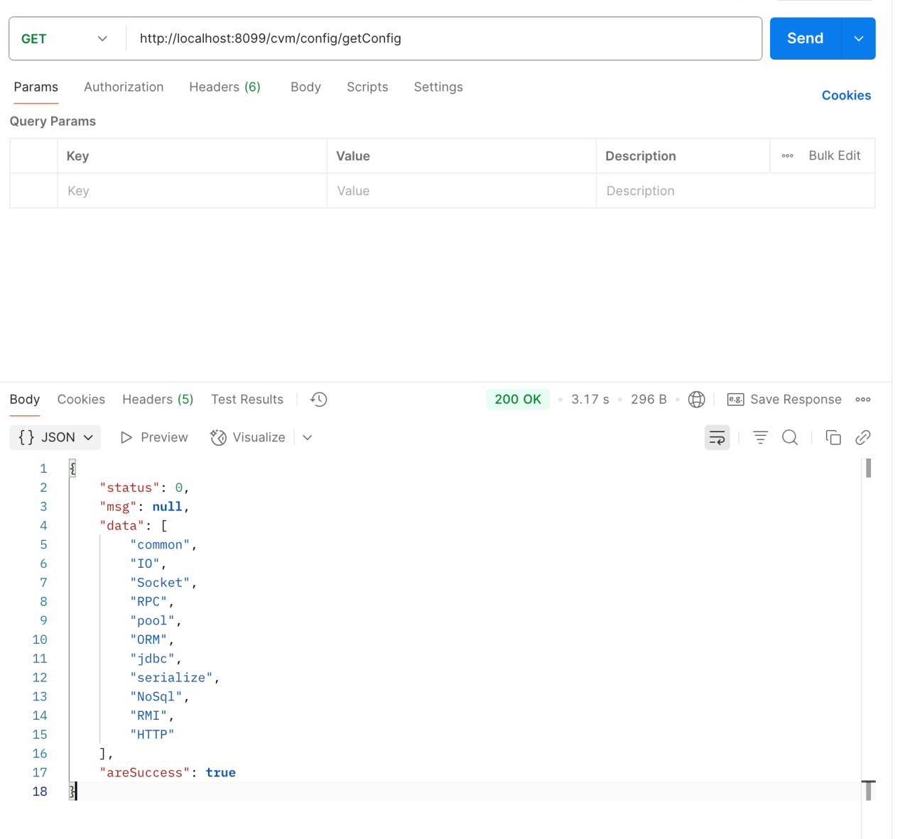

添加远程主机
接口url | 请求方式 | 参数 | 参数说明 | 是否必传
http://localhost:8099/cvm/remote/addRemote | post（body） | (String)ip | 主机ip | 是
 |  | (int)port | 主机端口 | 是
 |  | (String)username | 用户名 | 否
 |  | (String)password | 密码 | 否

postman示例：
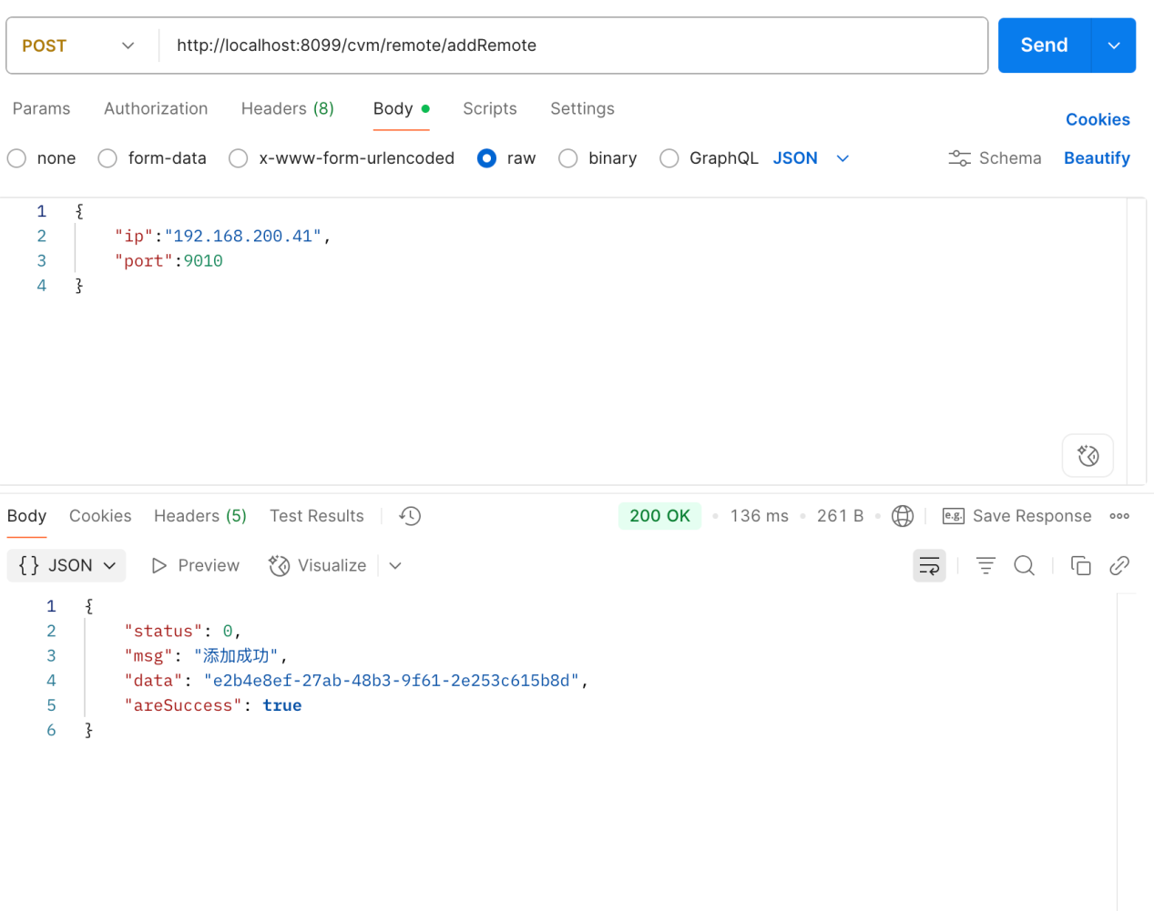

获取远程主机列表
接口url | 请求方式 | 参数 | 参数说明 | 是否必传
http://localhost:8099/cvm/remote/getRemote | get | / | / | /

postman示例：
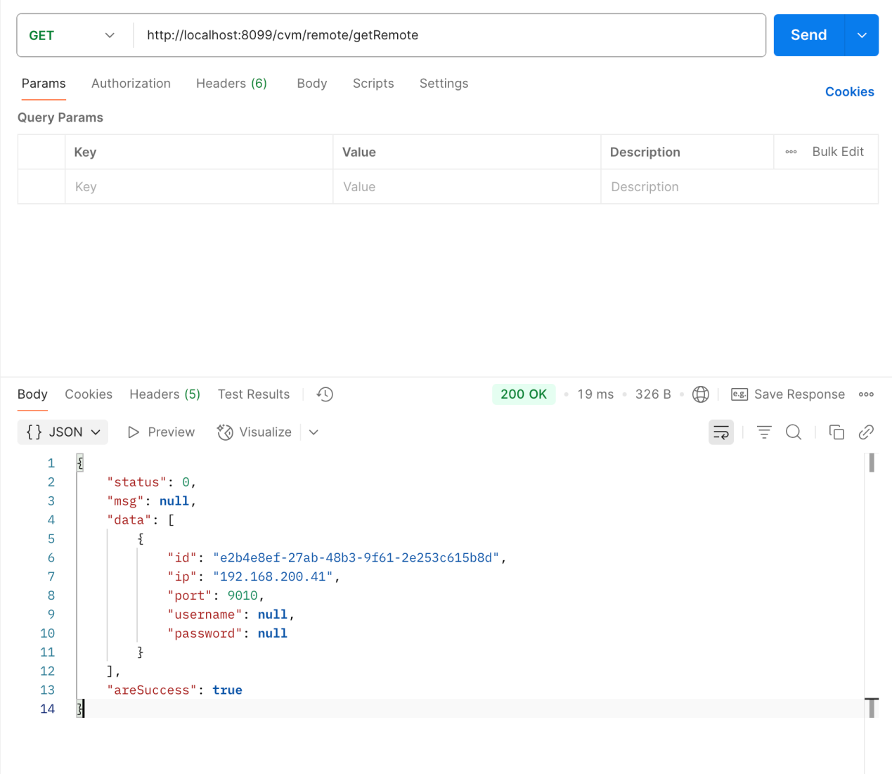

删除远程主机
接口url | 请求方式 | 参数 | 参数说明 | 是否必传
http://localhost:8099/cvm/remote/deleteRemote?id=4a556662-bf3e-4f9e-82c3-3e1a3f98d1d6 | delete | id | 远程主机id | 是

postman示例：
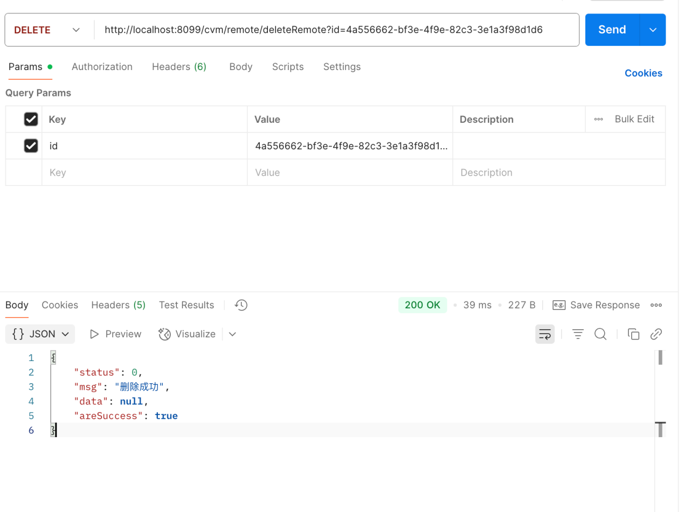

获取远程主机概述信息
注意⚠：远程jvm需要加上以下参数：
-Dcom.sun.management.jmxremote
-Dcom.sun.management.jmxremote.port=9010
-Dcom.sun.management.jmxremote.authenticate=false
-Dcom.sun.management.jmxremote.ssl=false

接口url | 请求方式 | 参数 | 参数说明 | 是否必传
http://localhost:8099/cvm/remote/getRemoteOverview?id=e2b4e8ef-27ab-48b3-9f61-2e253c615b8d | get | id | 远程主机id | 是

返回字段说明
字段名 | 说明
host_ip | ip地址
main_class | 主类
jvm_name | jvm名称
java_version | java版本
java_home | java home路径
input_arguments | 参数
system_properties | 系统属性
os_name | 系统名称
os_arch | 系统架构
os_version | 系统版本

postman示例：
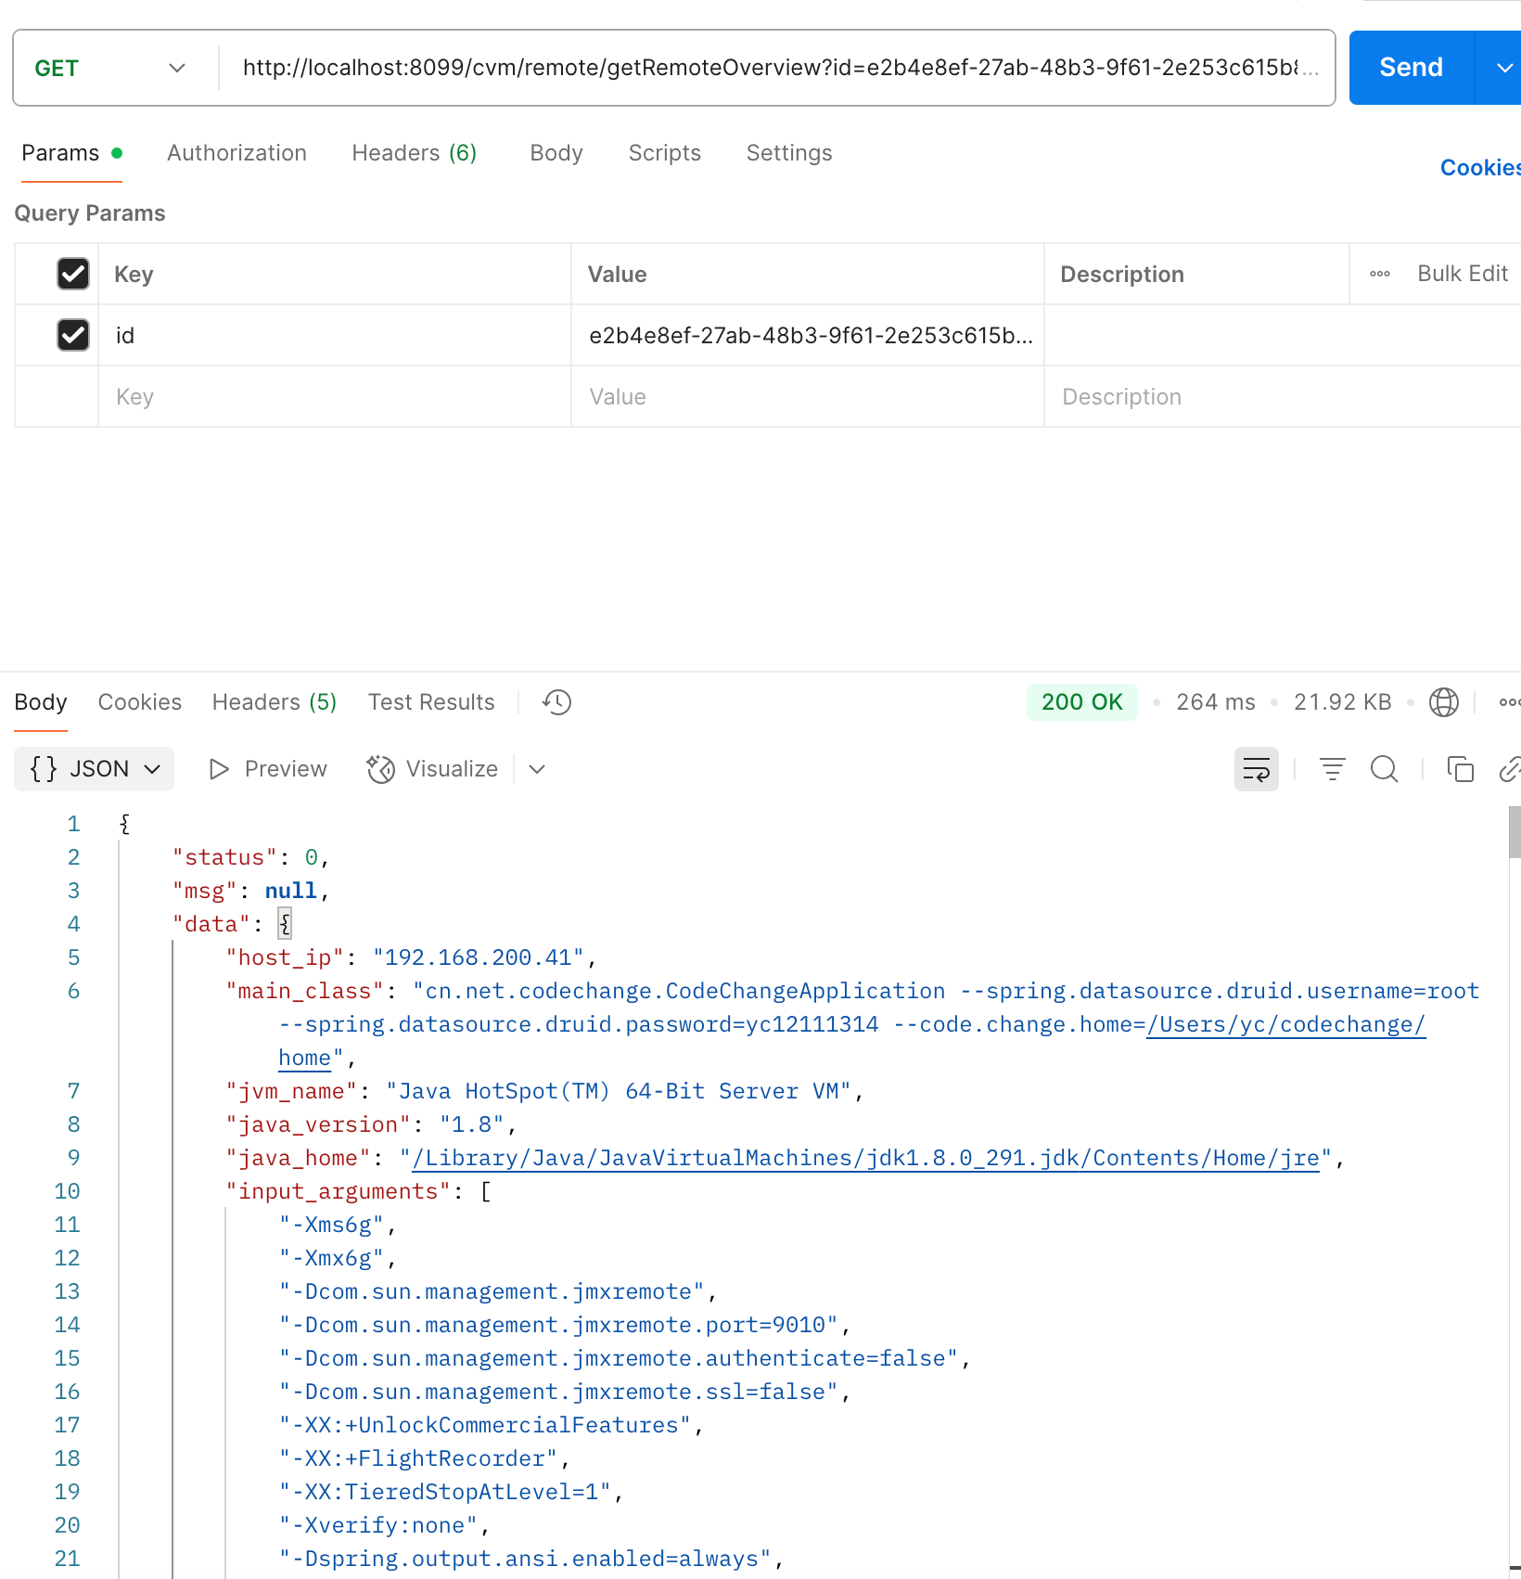

获取远程主机GC监控
接口url | 请求方式 | 参数 | 参数说明 | 是否必传
http://localhost:8099/cvm/remote/getRemoteGC?id=e2b4e8ef-27ab-48b3-9f61-2e253c615b8d | get | id | 远程id | 是

postman示例：
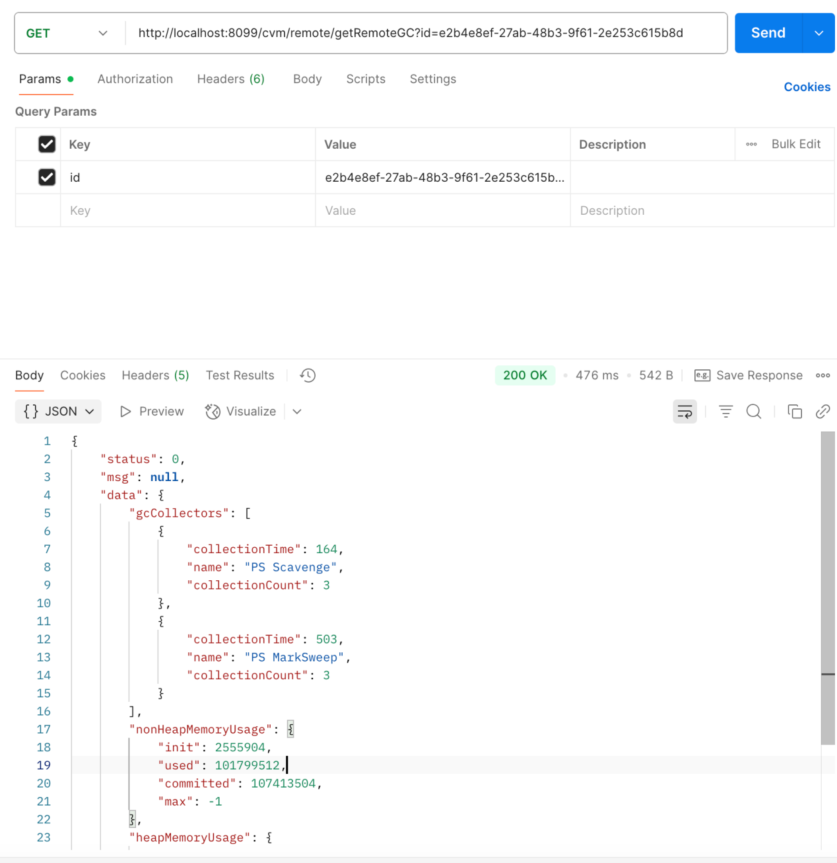

获取远程监视信息
接口url | 请求方式 | 参数 | 参数说明 | 是否必传
http://localhost:8099/cvm/remote/getRemoteMonitor?id=e2b4e8ef-27ab-48b3-9f61-2e253c615b8d | get | id | 远程主机id | 是

postman示例：
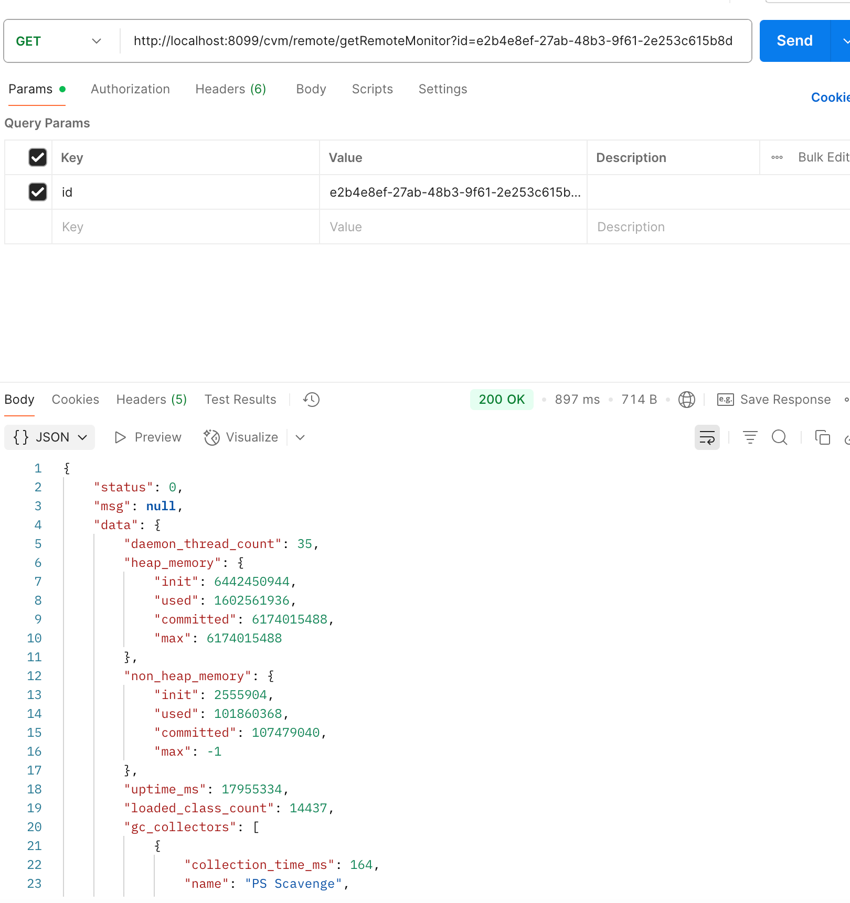

获取远程线程列表信息
接口url | 请求方式 | 参数 | 参数说明 | 是否必传
http://localhost:8099/cvm/remote/getRemoteThreads?id=e2b4e8ef-27ab-48b3-9f61-2e253c615b8d | get | id | 远程主机id | 是

postman示例：
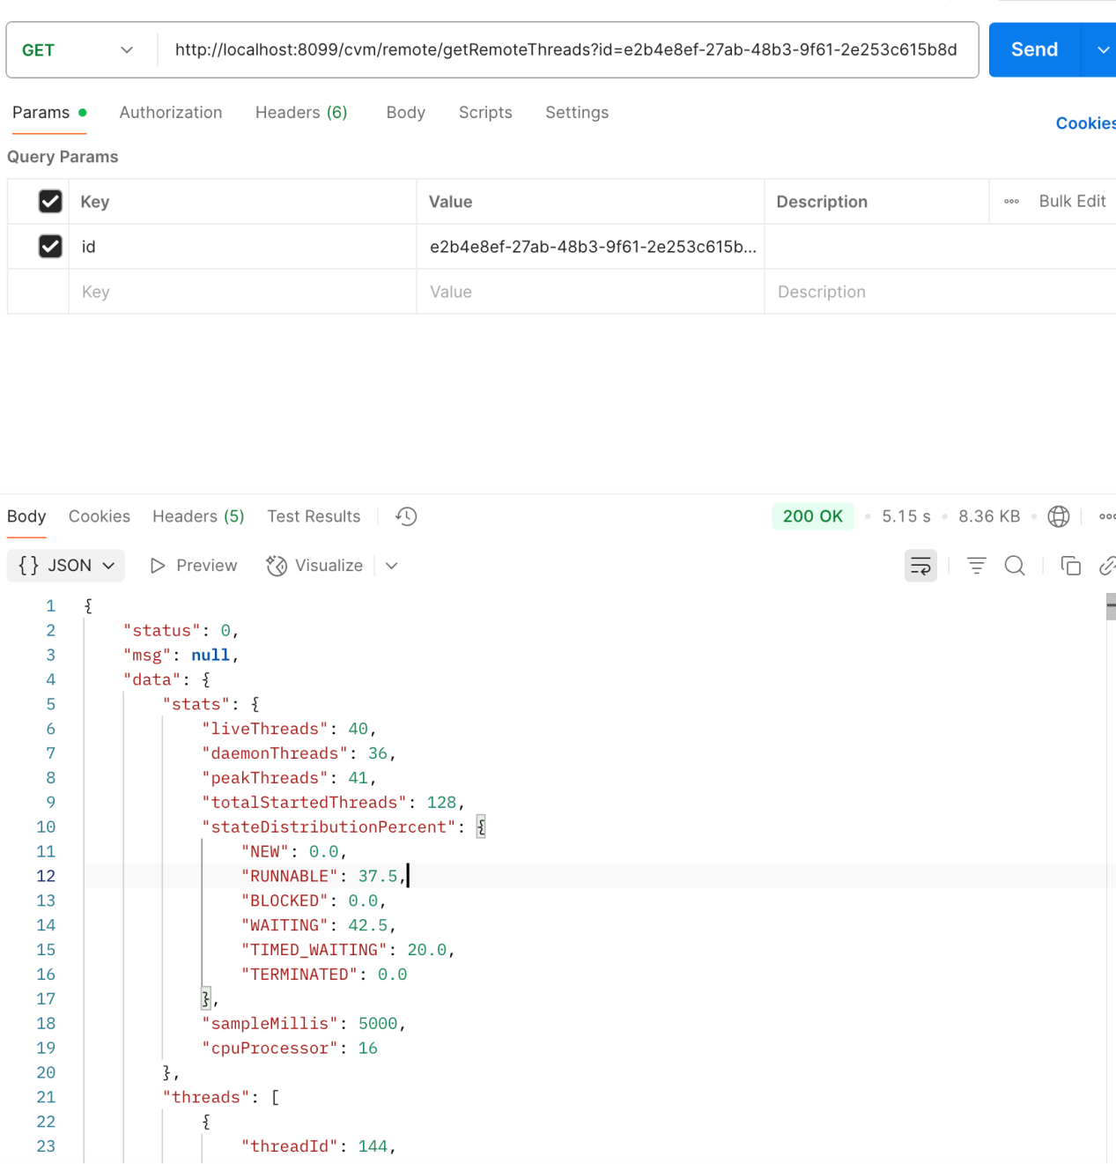

开始远程cpu分析
接口url | 请求方式 | 参数 | 参数说明 | 是否必传
http://localhost:8099/cvm/remote/cpu/start?id=e2b4e8ef-27ab-48b3-9f61-2e253c615b8d&filterType=include&filter=jdbc,IO&refreshPeriod=10000 | post | (String)id | 远程主机id | 是
 |  | (String)filter | 场景过滤 | 否
 |  | (String)filterType  (include/exclude) | 过滤类型 | 否
 |  | (long)refreshPeriod | 监控返回频率(ms) | 否

postman示例：
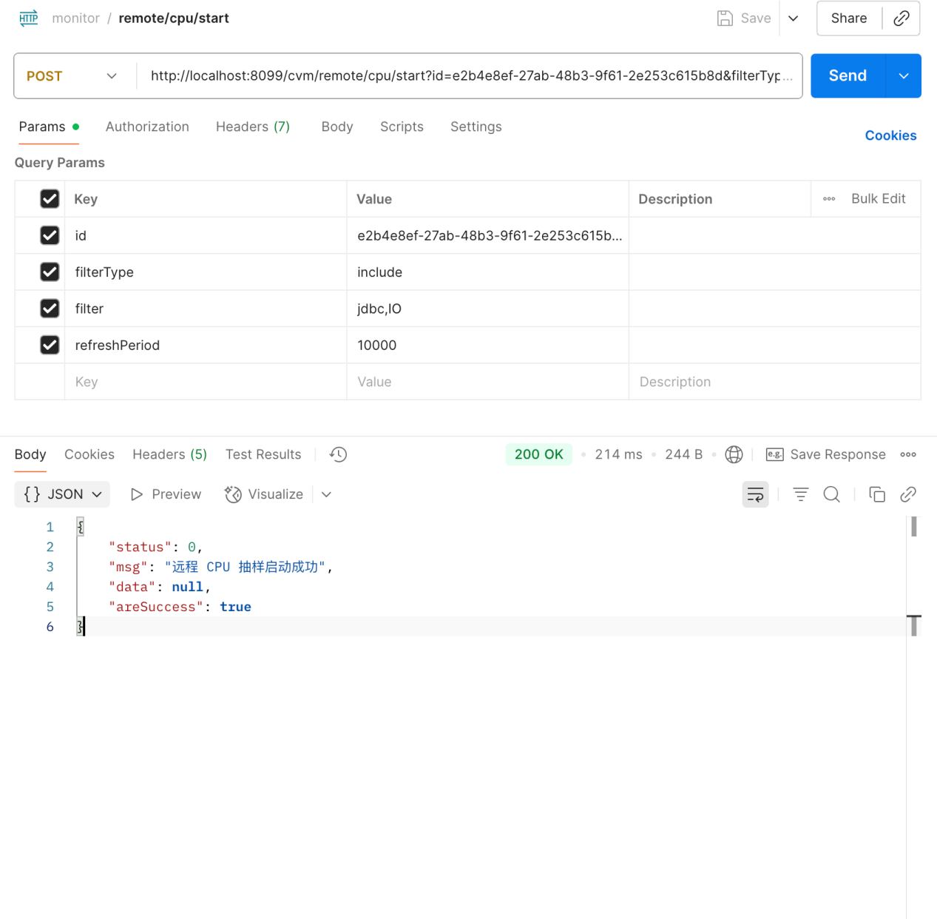

获取远程cpu分析数据
接口url | 请求方式 | 参数 | 参数说明 | 是否必传
http://localhost:8099/cvm/remote/cpu/stream?id=e2b4e8ef-27ab-48b3-9f61-2e253c615b8d | get | id | 远程主机id | 是

postman示例：
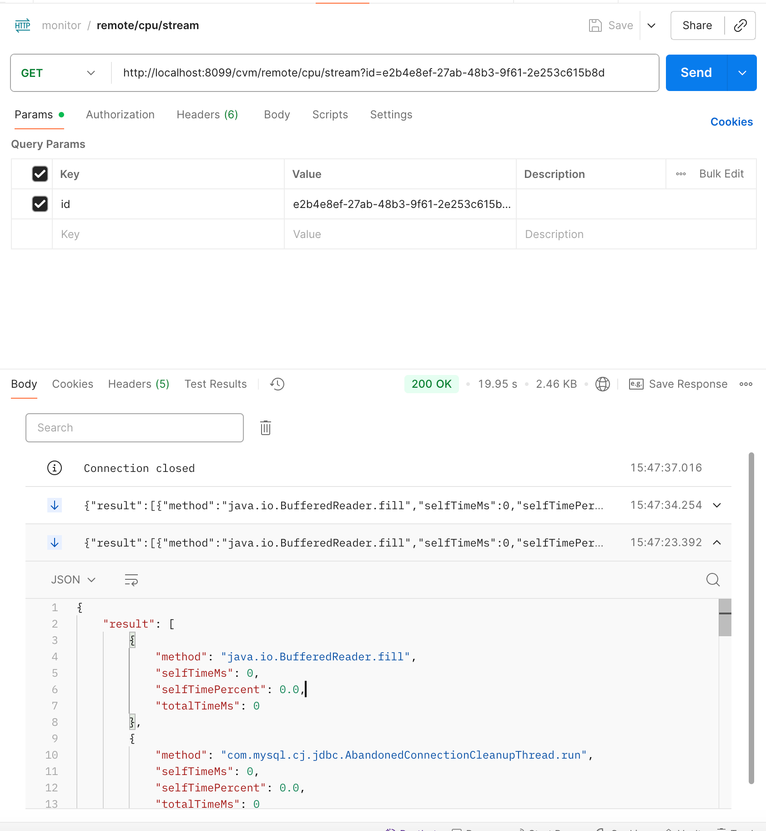

停止远程cpu分析
接口url | 请求方式 | 参数 | 参数说明 | 是否必传
http://localhost:8099/cvm/remote/cpu/stop?id=e2b4e8ef-27ab-48b3-9f61-2e253c615b8d | post | id | 远程主机id | 是

postman示例：
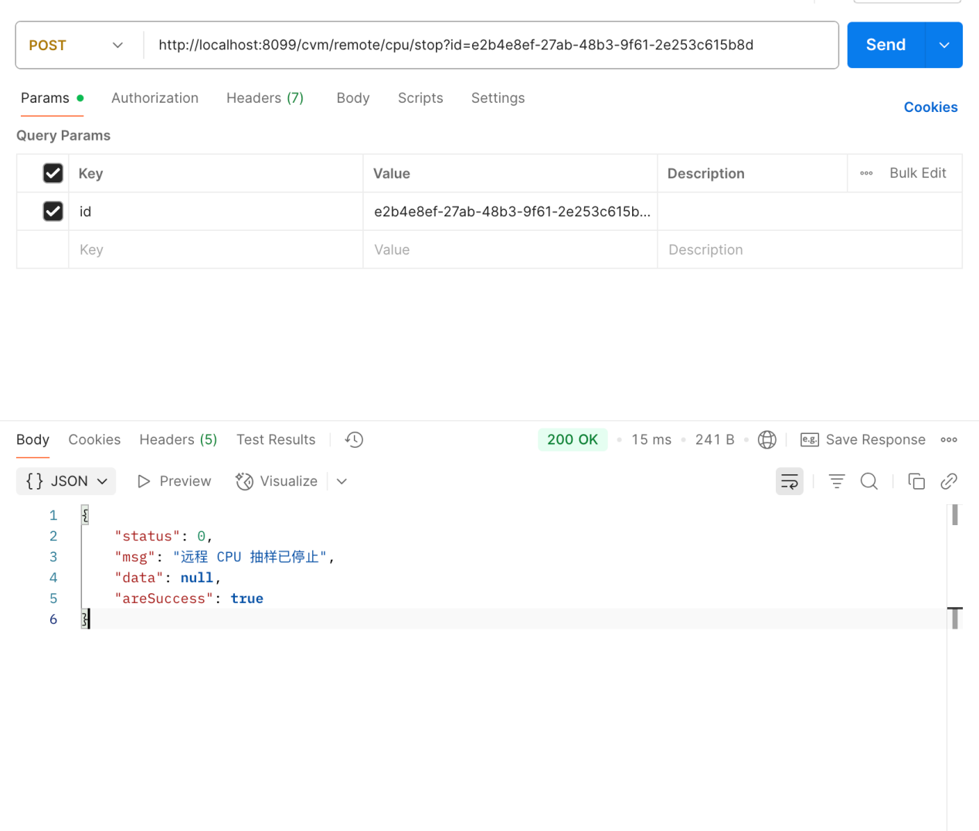

开始远程内存分析
接口url | 请求方式 | 参数 | 参数说明 | 是否必传
http://localhost:8099/cvm/remote/memory/start?id=e2b4e8ef-27ab-48b3-9f61-2e253c615b8d&filterType=include&filter=memory&refreshPeriod=10000 | post | (String)id | 远程主机id | 是
 |  | (String)filter | 场景过滤 | 否
 |  | (String)filterType  (include/exclude) | 过滤类型 | 否
 |  | (long)refreshPeriod | 监控返回频率(ms) | 否

postman示例：
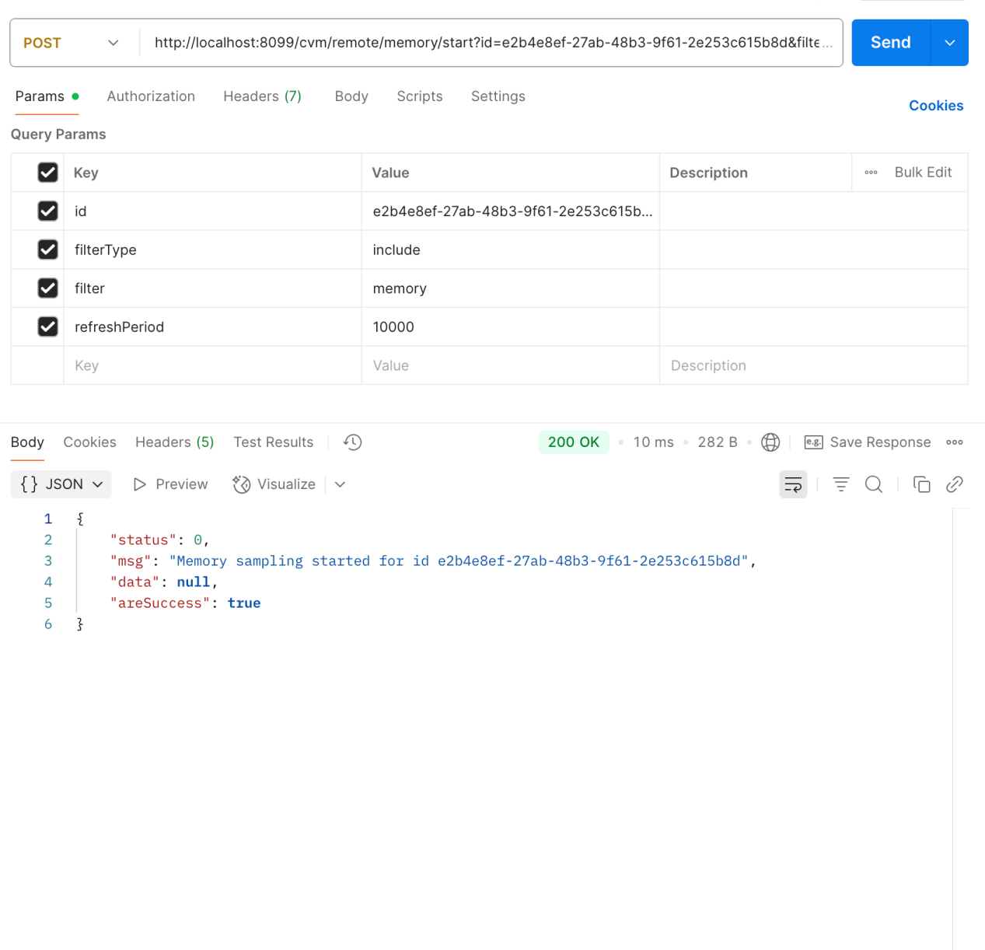

获取远程内存分析数据
接口url | 请求方式 | 参数 | 参数说明 | 是否必传
http://localhost:8099/cvm/remote/memory/stream?id=e2b4e8ef-27ab-48b3-9f61-2e253c615b8d | get | id | 远程主机id | 是

postman示例：
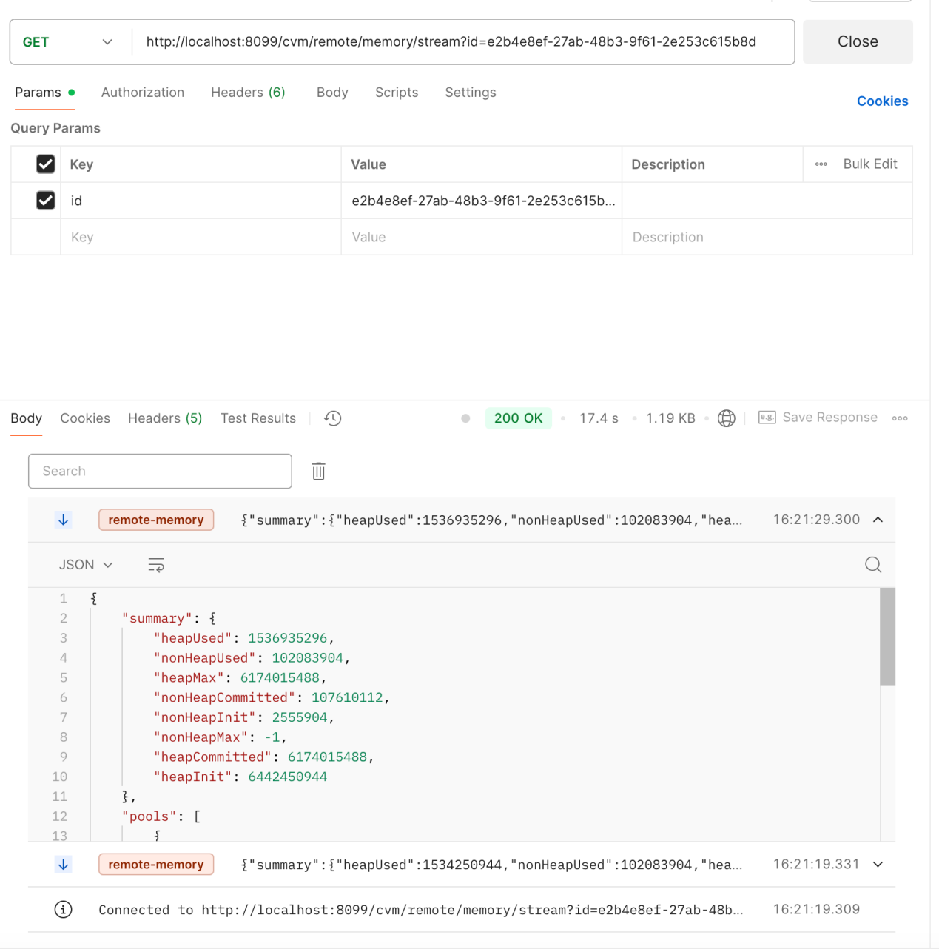

停止远程内存分析
接口url | 请求方式 | 参数 | 参数说明 | 是否必传
http://localhost:8099/cvm/remote/memory/stop?id=e2b4e8ef-27ab-48b3-9f61-2e253c615b8d | post | id | 远程主机id | 是

postman示例：
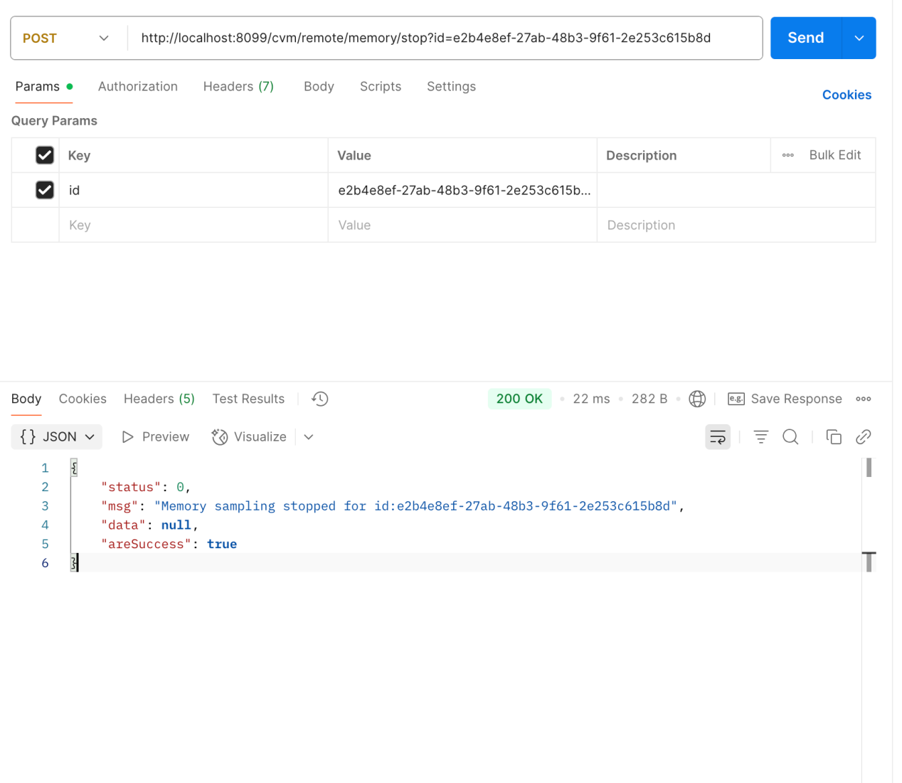

获取远程死锁分析
接口url | 请求方式 | 参数 | 参数说明 | 是否必传
http://localhost:8099/cvm/remote/getRemoteThreadTree?id=e2b4e8ef-27ab-48b3-9f61-2e253c615b8d | get | id | 远程主机id | 是

postman示例：
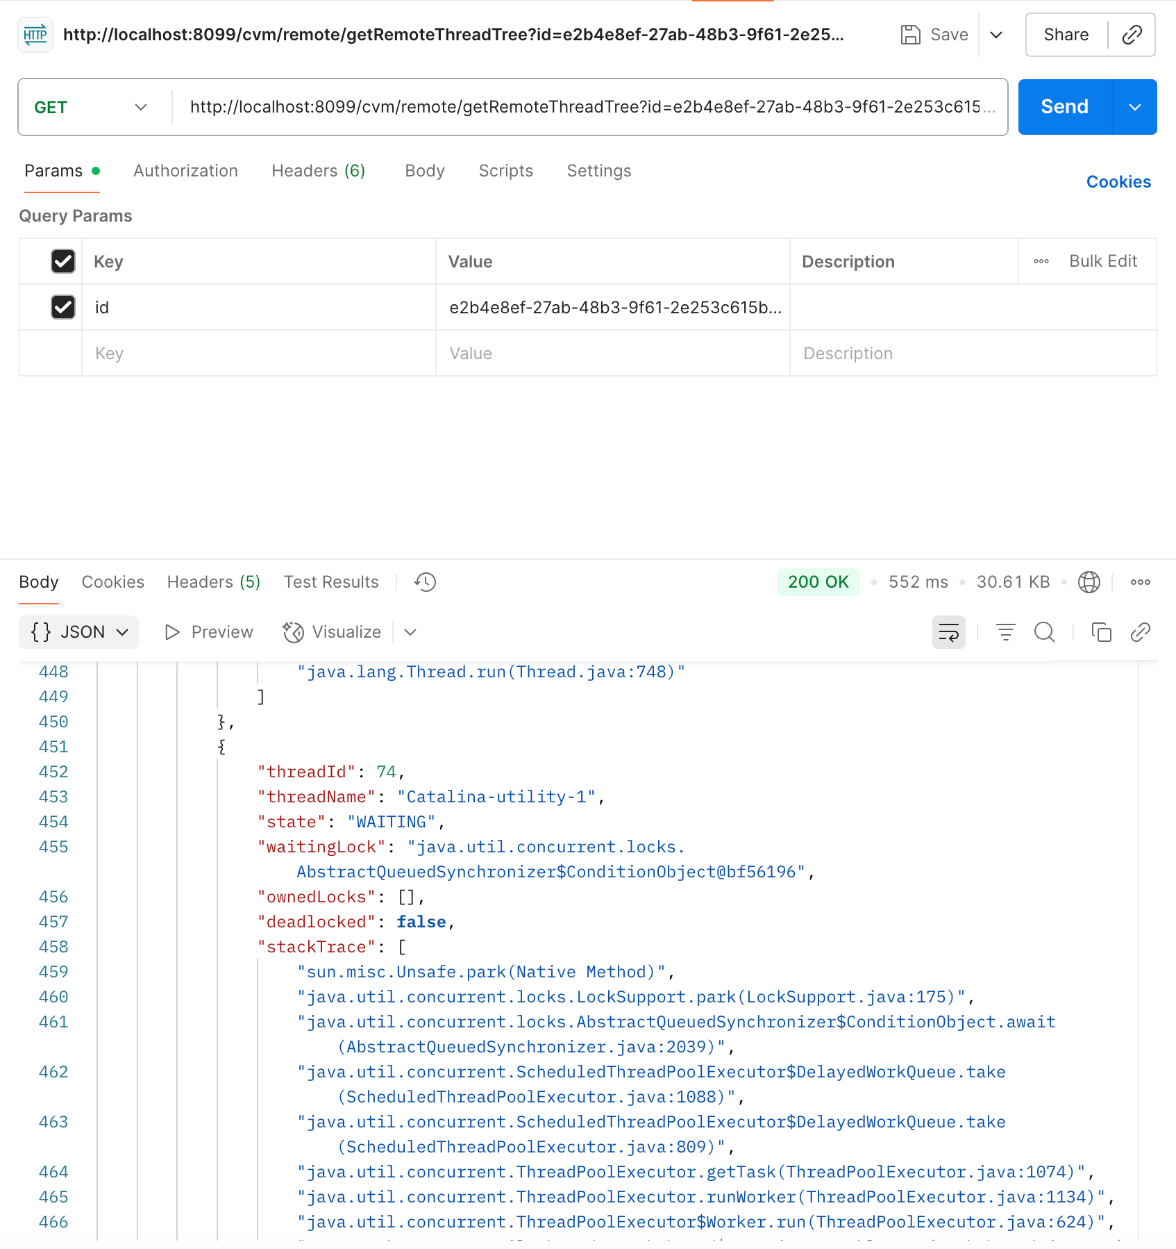

获取远程线程dump信息
接口url | 请求方式 | 参数 | 参数说明 | 是否必传
http://localhost:8099/cvm/remote/getRemoteDump?id=e2b4e8ef-27ab-48b3-9f61-2e253c615b8d | get | id | 远程主机id | 是

postman示例：
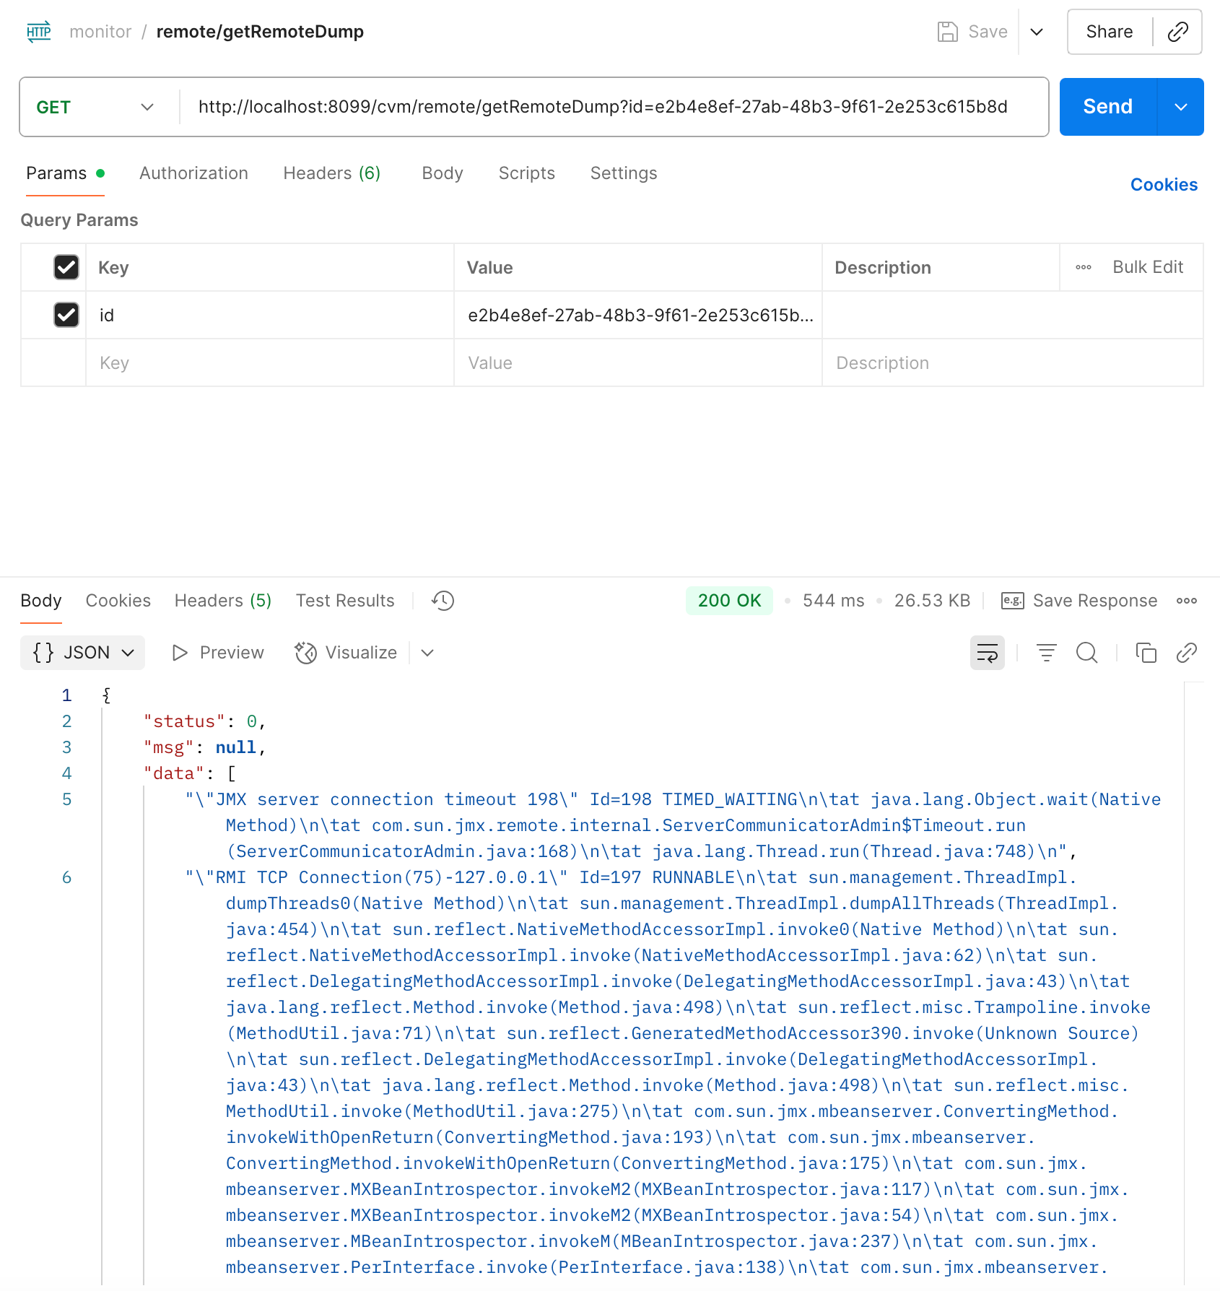

死锁例子：
public class DeadlockExample {
static class Resource {
private final String name;
public Resource(String name) {
this.name = name;
}
public String getName() {
return name;
}
}
public static void main(String[] args) {
final Resource resourceA = new Resource("ResourceA");
final Resource resourceB = new Resource("ResourceB");

// 线程1尝试先锁 resourceA 再锁 resourceB
Thread thread1 = new Thread(() -> {
synchronized (resourceA) {
System.out.println("Thread 1 拿到了 " + resourceA.getName());
try {
Thread.sleep(100); // 模拟处理
} catch (InterruptedException e) {
e.printStackTrace();
}
synchronized (resourceB) {
System.out.println("Thread 1 拿到了 " + resourceB.getName());
}
}
});
// 线程2尝试先锁 resourceB 再锁 resourceA
Thread thread2 = new Thread(() -> {
synchronized (resourceB) {
System.out.println("Thread 2 拿到了 " + resourceB.getName());
try {
Thread.sleep(100); // 模拟处理
} catch (InterruptedException e) {
e.printStackTrace();
}
synchronized (resourceA) {
System.out.println("Thread 2 拿到了 " + resourceA.getName());
}
}
});
thread1.start();
thread2.start();
}
}

内存泄漏例子：
public class TestHeap {
private static final List<byte[]> LEAKY_LIST = new ArrayList<>();
public static void main(String[] args) throws InterruptedException {
System.out.println("开始填充内存...");
for (int i = 0; i < Integer.MAX_VALUE; i++) {
// 每次分配 1MB 的字节数组并保存到静态集合
LEAKY_LIST.add(new byte[1024 * 1024]);
// 每 100 次打印一次，便于观察
if (i % 100 == 0) {
System.out.printf("已分配 %d MB%n", i);
}
// 慢一点，方便用 jvisualvm / jconsole 观察内存增长
Thread.sleep(100);
}
}
}

